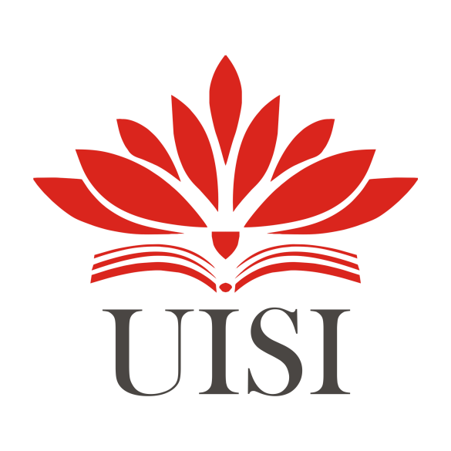

HIKMATUNNAZIRA 2011810011

ROUDHOTUL ISLAMIYAH 2011810029

Disusun Oleh:
LAPORAN KERJA PRAKTIK

ANALISIS BAHAYA DAN UPAYA PENCEGAHAN KECELAKAAN KERJA PADA DEPARTEMENT PRODUKSI AREA III PT PETROKIMIA GRESIK
PROGRAM STUDI MANAJEMEN REKAYASA
UNIVERSITAS INTERNASIONAL SEMEN INDONESIA
GRESIK
2021
LAPORAN KERJA PRAKTIK

ANALISIS BAHAYA DAN UPAYA PENCEGAHAN KECELAKAAN KERJA PADA DEPARTEMENT PRODUKSI AREA III PT PETROKIMIA GRESIK
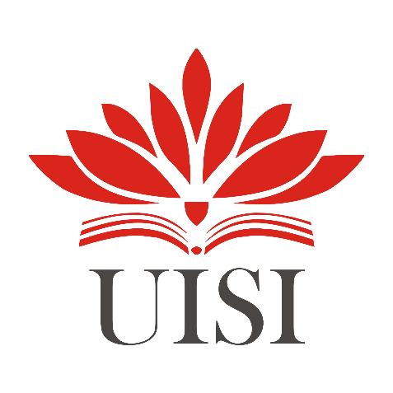
Disusun Oleh :
Hikmatunnazira 2011810011
Roudhotul Islamiyah 2011810029

PROGRAM STUDI MANAJEMEN REKAYASA
UNIVERSITAS INTERNASIONAL SEMEN INDONESIA
GRESIK
2021

LAPORAN KERJA PRAKTIK
DI PT. PETROKIMIA GRESIK
DEPARTEMEN K3
(Periode : 01 s.d. 30 September 2021)

Disusun Oleh
Hikmatunnazira 2011810011
Roudhotul Islamiyah 2011810029

Mengetahui,  Kepala Departemen Manajemen Rekayasa | Menyetujui,  Dosen Pembimbing Kerja Praktik
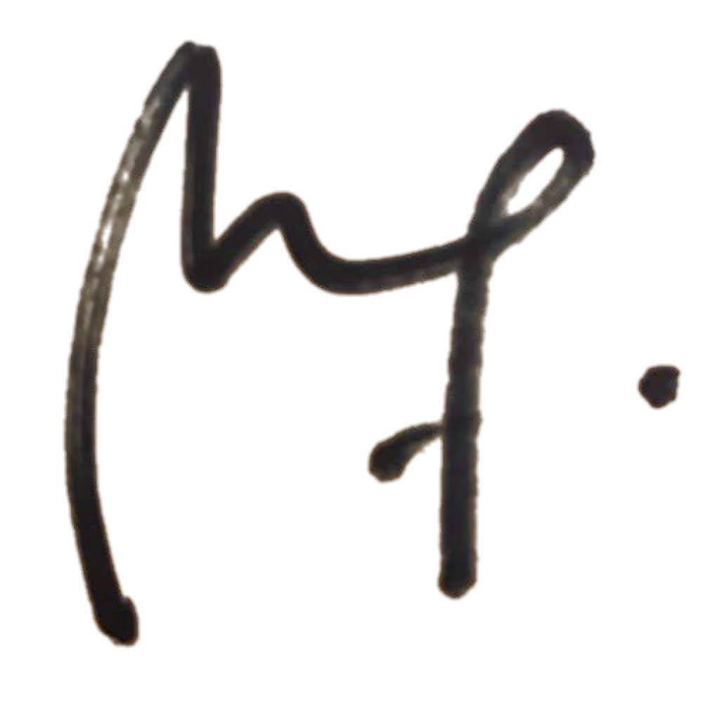  Izzati Winda Murti, S.T., M.T.  NIP. 8916240 | Izzati Winda Murti, S.T., M.T.  NIP. 8916240

Pasuruan, 01 Oktober 2021
PT. PETROKIMIA GRESIK

Menyetujui,
Pembimbing Lapangan
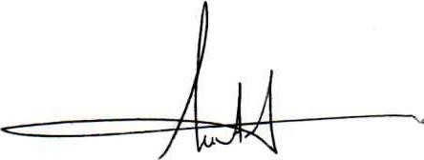

Raditya Luthfi, A.Md.

KATA PENGANTAR

Segala puji kami panjatkan kepada Allah SWT, yang dengan segala kebesaran, Rahmat dan HidayahNya, kami telah melaksanakan kegiatan kerja praktik di PT Petrokimia Gresik dengan lancer dan dapat memperoleh ilmu serta penulis mampu menyelesaikan laporan kerja praktek ini dengan baik. Laporan kerja praktik ini disusun sebagai hasil dari kerja praktik yang telah kami laksanakan selama satu bulan pada tanggal 1 September - 31 September 2021 di PT Petrokimia Gresik.
Penulis menyampaikan terima kasih yang sebesar-besarnya kepada semua pihak yang telah membantu dan memberikan bimbingan selama kerja praktik dan penyusunan laporan ini. Harapan kami, laporan ini dapat berguna bagi para pembaca maupun bagi kami. Namun, laporan ini masih jauh dari kata sempurna. Semoga laporan ini bermanfaat pula bagi perusahaan PT Petrokimia Gresik sebagai saran dan informasi dalam proses penyelenggaraan Keselamatan dan Kesehatan Kerja (K3). Untuk itu, kami dengan tangan terbuka mengharapkan kritik dan saran yang bersifat membangun dari pembaca sekalian

Gresik, 18 September 2021

Penulis

DAFTAR ISI

LEMBAR PENGESAHAN PERUSAHAAN 2
LEMBAR PENGESAHAN UNIVERSITAS ii
KATA PENGANTAR iii
DAFTAR ISI iv
BAB I 1
PENDAHULUAN 1
1.1 Latar Belakang 1
1.2 Tujuan dan Manfaat 2
1.2.1 Tujuan 2
1.2.2 Manfaat 3
1.3 Metode Pengumpulan Data 4
1.4 Waktu dan Tempat Pelaksanaan 4
1.5 Nama Unit Kerja Pelaksanaan Kerja Praktik 4
BAB II 5
PROFILE PT. PETROKIMIA GRESIK 5
2.1 Sejarah Perkembangan Perusahaan 5
2.2 Visi dan Misi PT Petrokimia Gresik 6
2.2.1 Visi PT Petrokimia Gresik 6
2.2.2 Misi PT Petrokimia Gresik 6
2.3 Lokasi Petrokimia Gresik 7
2.4 Filosofi Logo PT Petrokimia Gresik 8
2.4.1 Logo 8
2.4.2 Arti 8
2.5 Struktur Organisasi PT Petrokimia Gresik 9
2.6 Produk PT Petrokimia Gresik 10
2.6.1 Produk Subsidi 10
2.6.2 Produk Non Subsidi 14
2.7 Anak Perusahaan PT Petrokimia Gresik 17
2.7.1 Anak Perusahaan 17
2.7.2 Perusahaan Patungan 17
BAB III 19
TINJAUAN PUSTAKA 19
3.1 Pabrik Produksi Area III (Ammonium Sulphate II) 19
3.2 Potensi Bahaya 19
3.2.1 Kebakaran 20
3.2.2 Peledakan 20
3.3 Faktor Bahaya 21
3.3.1 Faktor Fisik 21
3.3.2. Faktor Kimia 22
3.4 Keselamatan dan Kesehatan Kerja 23
3.5 Tujuan dan Sasaran 23
3.5.1 Kebijakan K3 24
3.5.2 Hakikat Penerapan K3 24
3.6 Sistem Keselamatan Kerja 25
3.6.1 Sistem Ijin Kerja 25
3.6.2 Inpeksi Keselamatan Kerja 26
3.6.3 Prosedur Tanggap Darurat 27
3.6.4 Sarana Pemadama Kebakaran 28
3.6.5. Alat Pelindung Diri 29
3.7 Sistem manajemen Keselamatan dan Kesehatan Kerja 31
3.8 Sosialisasi Keselamatan dan Kesehatan Kerja 31
BAB IV 34
PEMBAHASAN 34
4.1 Potensi Bahaya 34
4.1.1 Potensi Bahaya Kebakaran 34
4.2 Peledakan 35
4.3 Bahan Kimia Berbahaya 36
4.4 Faktor Bahaya 37
4.4.1 Faktor Fisik 37
4.5 Faktor Kimia 40
4.6 Sistem Manajemen Keselamatan dan Kesehatan Kerja (SMK3) 42
4.7 P2K3 43
4.8 Sosialisasi K3 44
4.9 Program Kerja Departemen K3 45
4.10 Kegiatan Kerja Praktik 46
4.11 Jadwal Kegiatan Selama Kerja Praktik 47
BAB V 48
KESIMPULAN & SARAN 48
5.1 Kesimpulan 48
5.2 Saran 48
DAFTAR PUSTAKA 49
LAMPIRAN 51

BAB I
PENDAHULUAN

1.1 Latar Belakang
Suatu perusahaan yang aman adalah perusahaan yang teratur dan terpelihara dengan baik dan cepat menjadi terkenal sebagai tempat naungan buruh yang baik. Program keselamatan kerja yang baik adalah program yang terpadu dengan pekerjaan sehari-hari (rutin), sehingga sukar untuk dipisahkan satu sama lainnya. Pelajaran ini dimaksudkan untuk memberi bimbingan ke arah pencegahan kecelakaan pada waktu kita bekerja, pertolongan pertama pada kecelakaan dan lain-lain. Keselamatan kerja adalah keselamatan yang berhubungan dengan peralatan, tempat kerja dan lingkungan, serta cara-cara melakukan pekerjaan. Arti dan tujuan keselamatan kerja untuk menjamin keadaan, keutuhan dankesempurnaan baik jasmaniah maupun rohaniah manusia serta hasil karya dan budayanya, tertuju pada kesejahteraan masyarakat pada umumnya dan manusia pada khususnya (John Ridley,2006).
Tenaga kerja adalah setiap orang yang mampu melakukan pekerjaan baik di dalam maupun di luar hubungan kerja guna menghasilkan jasa atau barang untuk memenuhi kebutuhan masyarakat. Tempat kerja adalah ruangan atau lapangan, tertutup atau terbuka, bergerak atau tetap, dimana tenaga kerja untuksuatu keperluan suatu usaha dan dimana terdapat sumber atau sumber-sumber bahaya, termasuk tempat kerja, semua ruangan, lapangan, halaman dan sekelilingnya yang merupakan bagian atau yang berhubungan dengan tempat kerja tersebut (John Ridley,2006).
Menyadari pentingnya aspek Keselamatan dan Kesehatan Kerja, pemerintah mengeluarkan Undang-Undang Nomor 1 Tahun 1970 tentang Keselamatan Kerja yang bertujuan melindungi tenaga kerja dan orang lain yang ada di tempat kerja.
PT. Petrokimia Gresik adalah perusahaan pupuk terlengkap di Indonesia.Penyediaan produk pupuk, produk kimia dan jasa yang berkualitas sesuai permintaan pelanggan dilakukan melalui proses produksi dengan menerapkan sistem manajemen yang menjamin mutu, pencegahan pencemaran dan berbudaya K3 serta penyempurnaan secara bertahap dan berkesinambungan. Untuk mendukung tekad tersebut, manajemen berupaya memenuhi standard mutu yang ditetapkan, peraturan lingkungan, ketentuan dan norma-norma K3 sertaperaturan/perundangan terkait lainnya.
Adapun pupuk yang diproduksi diantaranya terdapat DAP, NPK Kebomas, NPK Phonska, SP-36, Urea, ZA, ZK dan Petroganik sebagai hasil produksi pupuk organik. Sedangkan non-pupuk yang diproduksi diantaranya terdapat alumunium fluoride, amoniak, asam fosfat, asam sulfat, cement retarder, dan dry ice. Dengan berbagai macam hasil produksi yang dibuat oleh PT Petrokimia Gresik, diharapkan dapat membantu dalam penyediaan produk pupuk dan non-pupuk di Indonesia yang disesuaikan dengan jenis kebutuhan pasar baik dari segi kualitas dan kuantitas. Dalam proses produksinya menggunakan berbagai macam bahan kimia yang berbahaya yang diolah dengan menggunakan bantuan mesin-mesin canggih. Hal ini karena adanya potensi bahaya yang menyebabkan orang lain terutama pekerja mengalami kerugian finansial maupun materi.

1.2 Tujuan dan Manfaat
Adapun tujuan dan manfaat yang didapatkan dari mengikuti kerja praktik yang dilaksanakan di PT. Petrokimia Gresik pada departement K3 adalah sebagai berikut.

1.2.1 Tujuan
Tujuan dari mengikuti pelaksanaan program magang di PT. Petrokimia Gresik sebagai berikut :
- Mahasiswa memperoleh pengetahuan dan wawasan umum terkait unit Keselamatan dan Kesehatan Kerja (K3) di PT Petrokimia Gresik.
- Mahasiswa dapat mengetahui implementasi Keselamatan dan Kesehatan Kerja (K3) di lingkungan tempat kerja pada PT Petrokimia Gresik.
- Mahasiswa mendapatkan pengetahuan dan wawasan umum berkaitan budaya Keselamatan dan Kesehatan Kerja (K3) pada lingkungan tempat kerja di PT Petrokimia Gresik.

1.2.2 Manfaat
Berdasarkan pelaksanaan magang di PT Petrokimia Gresik, diharapkan dapat memberikan manfaat sebagai berikut.
- Perguruan Tinggi
- Meningkatkan kualitas lulusan mahasiswa Universitas Internasional Semen Indonesia khususnya program studi Manajemen Rekayasa dengan pembekalan berupa pengalaman praktik kerja.
- Membina hubungan Kerjasama antara institusi dengan tempat praktik kerja sebagai upaya peningkatan dalam keterkaitan pengetahuan dan keterampilan dasar terhadap sumber daya manusia yang dibutuhkan.

- Perusahaan
- Membantu pihak perusahaan dalam memberikan informasi yang dapatdijadikan bahan pertimbangan dalam rangka penentuan kebijakan K3.
- Menjalin hubungan kerja sama dalam pendidikan dengan institusi sebagai badan penelitian.

- Mahasiswa
- Mahasiswa mampu mengaplikasikan teori yang telah didapat dari proses perkuliahan.
- Mahasiswa mampu memahami prosedur kerja, faktor risiko dari pekerjaan,alat kerja dan lingkungan kerja industri
- Mahasiswa mampu memahami sistem manajemen K3 pada industri.
- Mahasiswa mendapat pengalaman dan ketrempilan di bidang K3.
- Menguji kemampuan untuk menerapkan ilmu yang telah diperoleh selama masa perkuliahan.

1.3 Metode Pengumpulan Data
Data-data yang diperoleh selama pelaksanaan program kerja praktik ini, dikumpulkan dengan menggunakan metodologi pengumpulan data sebagai berikut.
- Dokumentasi
Dokumen yang digunakan berupa dokumen laporan dan kajian yang berkaitan dengan manajerial ataupun teknis dari unit departemen K3 PT Petrokimia Gresik. Sehingga dapat diperoleh data dan informasi dalam bentuk arsip, buku, maupun dokumen terkait kajian teknis unit departemen K3 PT Petrokimia Gresik.
- Interview
Interview dilakukan ketika melakukan percakapan dengan pembimbing praktik kerja lapangan dari unit departemen K3 PT Petrokimia Gresik selama program praktik kerja lapangan. Hal ini dilakukan dengan tujuan mendapatkan data-data terkait aspek K3 pada perusahaan yang dapat digunakan dalam topik laporan magang ini.
- Studi Pustaka
Studi pustaka berfungsi untuk mendapatkan informasi pelengkap yang didapatkan dari buku, penelitian terdahulu, maupun kajian pustaka lainnya tentang K3 (Keselamatan dan Kesehatan Kerja) di PT Petrokimia Gresik.

1.4 Waktu dan Tempat Pelaksanaan
Lokasi : PT Petrokimia Gresik, Jalan Jendral Ahmad Yanii, Gresik, 61119
Waktu : 01 september – 30 September 2021

1.5 Nama Unit Kerja Pelaksanaan Kerja Praktik
Unit Kerja : K3 ( Keselamatan dan kesehatan kerja ) PT. Petrokimia Gresik.

BAB II
PROFILE PT. PETROKIMIA GRESIK

2.1 Sejarah Perkembangan Perusahaan
PT. Petrokimia Gresik merupakan salah satu pabrik pupuk yang lengkap di Indonesia, awal berdiri dari pabrik ini disebut Proyek Petrokimia Surabaya. Kontrak pembangunannya di tandangani pada tanggal 10 Agustus 1964 dan mulai berlaku pada tanggal 8 Desember 1964. Presiden Republik Indonesia, HM. Soeharto meresmikan proyek ini pada tanggal 10 Juli 1972, dengan bentuk badan usahanya adalah Perusahaan Umum (Perum) sesuai PP No. 35/1971, selanjutnya sesuai PP No. 35/1974 jo PP No. 14/1975 berubah menjadi Persero dengan nama PT Petrokimia Gresik. Berdasarkan PP No. 28/1997 PT Petrokimia Gresik bersama PT Pupuk Sriwidjaja menjadi anggota holding, terutama dalam bidang keuangan, produksi, dan pemasaran. Kemudian, pada tahun 2012 PT Petrokimia Gresik bersama pabrik pupuk lainnya mengalami perubahan status perusahaan dimana korporasinya berada di bawah PT Pupuk Indonesia (Persero) atau Pupuk Indonesia Holding Company (PIHC).
PT Petrokimia Gresik saat ini menempati area lebih dari 450 hektar di Kabupaten Gresik, Jawa Timur. Dipilihnya daerah Gresik sebagai lokasi pabrik pupuk merupakan hasil studi kelayakan tahun pada tahun 1962 oleh Badan Persiapan Proyek - Proyek Industri (BP3I) yang dikoordinir Departemen Perindustrian Dasar dan Pertambangan. Pada saat itu, Gresik dinilai ideal dengan pertimbangan, antara lain:
- Cukup tersedianya dengan lahan kosong seluas 450 Ha.
- Cukup dekat dengan tersedianya sumber air dari aliran Sungai Brantas dan Sungai Bengawan Solo.
- Berdekatan dengan daerah konsumen pupuk terbesar yaitu perkebunan dan petani tebu.
- Dekat dengan pelabuhan sehingga memudahkan untuk mengankut peralatan pabrik selama masa konstruksi, pengadaan bahan baku maupun pendistribusian hasil produksi melalui angkutan laut.
- Dekat dengan Surabaya yang memiliki kelengkapan memadai, antara lain tersedianya sumber daya manusia.
Total produksi PT Petrokimia Gresik saat ini mencapai 8,9 juta ton/tahun, terdiri dari produk pupuk sebesar 5jt ton/tahun dan produk non pupuk sebanyak 3,9 jt ton/tahun. Anak perusahaan PT Pupuk Indonesia (Persero) ini bertransformasi menuju perusahaan solusi Agroindustri untuk mendukung tercapainya program ketahanan pangan Nasional dan kemajuan dunia pertanian. Dalam perkembangannya, PT Petrokimia Gresik secara konsisten dan berkesinambungan melakukan inovasi produk dan pengembangan pabrik berbasis teknologi. Dari berbagai langkah inovasi dan pengembangan pabrik yang dilakukan, PT Petrokimia Gresik telah bermetamorfosis dari sekedar pabrik pupuk menjadi sebuah industri pupuk terlengkap dan terbesar di Indonesia yang juga memproduksi produk non pupuk. PT Petrokimia Gresik sudah menjadi produsen pupuk yang memasok 50% kebutuhan pupuk subsidi nasional.

2.2 Visi dan Misi PT Petrokimia Gresik

2.2.1 Visi PT Petrokimia Gresik
Menjadi produsen pupuk dan produk kimia lainnya yang berdaya saing tinggi dan produknya paling diminati konsumen.

2.2.2 Misi PT Petrokimia Gresik
- Mendukung penyediaan pupuk nasional untuk tercapainya program swasembada pangan
- Meningkatkan hasil usaha untuk menunjang kelancaran kegiatan operasional dan pengembangan usaha perusahaan.
- Mengembangkan potensi usaha untuk mendukung industri kimia nasional dan berperan aktif dalam community development.

2.3 Lokasi Petrokimia Gresik
PT Petrokimia Gresik berada diantara tiga kecamatan di Kabupaten Gresik dengan luas lahan kompleks 450 Ha, yaitu:
- Kecamatan Gresik
Tepatnya di Desa Karangturi, Dsa Ngipik, Desa Sukorame, dan Desa Tlogopojok
- Kecamatan Kebomas
Tepatnya di Desa Kebomas, Randu Agung, dan Desa Tlogopatut
- Kecamatan Manyar
Tepatnya di Desa Meduran, Desa Pojok Pesisir, Desa Meduran
Selain itu, PT Petrokimia Gresik memiliki kantor pusat dan kantor perwakilan yang berlokasi sebagai berikut.
Kantor Pusat
Jalan Ahmad Yani, Gresik, 61119.
Telpon 031-3981811; 3982100; 392200.
Fax. 031-3981722, 3982272
Email : pg@petrokimia-gresik.com

Kantor Perwakilan
Jalan Tanah Abang III No. 16, Jakarta Pusat.

2.4 Filosofi Logo PT Petrokimia Gresik

2.4.1 Logo
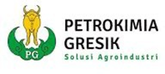
Gambar 2.1 Logo Petrokimia Gresik

2.4.2 Arti
Kerbau dalam logo tersebut, melambangkan sikap suka bekerja keras, memiliki jiwa loyal, dan bersikap jujur. Selain itu terdapat hal menarik dari hewan ini yaitu salah satu jenis hewan yang banyak dikenal luas oleh masyarakat Indonesia. Sedangkan untuk gambar kerbau yang memiliki warna emas tersebut digunakan sebagai salah satu bentuk penghormatan untuk wilayah Kecamatan Kebomas. Untuk penjabaran gambar pada logo Petrokimia Gresik adalah sebagai berikut.
- Warna kuning emas pada gambar hewan kerbau memiliki arti “Keagungan”,
- Daun hijau dengan ujung berjumlah lima memiliki arti “Kesuburan dan Kesejahteraan”,
- Lima ujung pada gambar daun memiliki arti ke-lima sila dari Pancasila,
- Huruf PG dengan warna putih merupakan singkatan dari Petrokimia Gresik,
- Warna putih pada gambar huruf PG memiliki arti “Kesucian”.
Maka dapat diartikan secara keseluruhan yaitu “Dengan hati yang bersih dengan dasar kelima sila Pancasila, PT Petrokimia Gresik berupaya untuk mencapai masyarakat secara adil dan makmur untuk menuju keagungan bangsa Indonesia”.

2.5 Struktur Organisasi PT Petrokimia Gresik

2.6 Produk PT Petrokimia Gresik
Pupuk hasil produksi PT Petrokimia Gresik dibagi kedalam 2 kategori diantaranya sebagai berikut.

2.6.1 Produk Subsidi
      - Pupuk NPK Phonska
        - Merupakan produk pupuk NPK untuk PSO dengan Formula NPK 15-15-15
        - Kandungan:
          - Nitrogen (N) 15%
          - Fosfat (P₂O₅) 15%
          - Kalium (K20) 15%
          - Sulfur (S) 10%
        - Ciri Fisik:
          - Memiliki bentuk seperti granul
          - Memiliki warna merah muda
          - Mmeiliki sifat yang larut dalam air dan higroskopis
        - Manfaat:
          - Kandungan nitrogen di dalamnya bermanfaat untuk pertumbuhan vegetatif tanaman dari segi daun, jumlah anakan, tinggi tanaman, dan lain-lainnya. Selain itu berguna untuk pembentukan utama protein dan asam amino.
          - Kandungan fosfat di dalamnya bermanfaat untuk pertumbuhan generatif tumbuhan, yaitu memacu pertumbuhan bunga dan buahnya. Kemudian memiliki fungsi lain yang mana untuk memacu pertumbuhan akar.
          - Kandungan kalium yang berfungsi meningkatkan ketahanan pada tanaman terhadap hama atau penyakit dan kekeringan

      - Pupuk Subsidi Urea
        - Kandungan:
          - Nitrogen (N) 46%
        - Ciri Fisik:
          - Memiliki bentuk seperti prill
          - Memiliki warna merah muda
          - Memiliki sifat mudah larut dan higroskopis
        - Manfaat:
          - Kandungan nitrogen didalamnya berfungsi untuk pertumbuhan vegetatif tanaman seperti daun, jumlah anakan, tinggi tanaman, dan lain-lainnya. Kemudian memiliki fungsi lain untuk penyusun utama protein dan asam amino.
          - Nitrogen merupakan unsur hara yang paling banyak diperlukan tanaman. Untuk tumbuhan yang mengalami kekurangan unsur hara memiliki gejala seperti berikut:
⋅ Tanaman memiliki warna pucat kekuningan
⋅ Pertumbuhan tanaman lambat dan kerdil
⋅ Daun tua berwarna kekuningan. Pada tanaman padi dimulai dari ujung daun menjalar ke tulang daun
- Pertumbuhan buah tidak sempurna seringkali masak sebelum waktunya

      - Pupuk Subsidi ZA
        - Kandungan:
          - Nitrogen (N) 21%
          - Sulfur (S) 24%
        - Ciri fisik:
          - Memiliki bentuk seperti kristal
          - Memiliki warna orannye
          - Memiliki sifat mudah larut dan tidak higroskopis
        - Manfaat:
          - Kadungan Sulfur di dalamnya berperan untuk meningkatkan kualitas dan ketahanan hasil panen agar hasilnya lebih manis, lebih pulen, lebih beraroma, dan tidak mudah busuk.
          - Kandungan Nitrogen di dalamnya berperan untuk pertumbuhan vegetatif tanaman dari segi daun, jumlah anakan, tinggi tanaman, dan lain-lainnya. Selain itu berfungsi dalam penyusun utama protein dan asam amino.
          - Biasanya digunakan untuk pertanian tanaman tebu
      - Pupuk Subsidi SP-36
        - Kandungan:
          - Fosfat (P2O5) 36%
          - Sulfur (S) 5%
        - Ciri Fisik:
          - Memiliki bentuk seperti granul
          - Memiliki warna abu-abu
          - Memiliki sifat yang mudah larut dalam air dan tidak higroskopis
        - Manfaat:
          - Kandungan Fosfat di dalamnya baik untuk pertumbuhan generatif yang mana memacu pertumbuhan bunga, buah dan pertumbuhan akar
          - Kandungan Sulfur di dalamnya berperan untuk meningkatkan kualitas dan ketahanan hasil panen seperti hasilnya lebih manis, lebih pulen, lebih beraroma, dan tidak mudah busuk.
      - Pupuk Subsidi Petroganik
        - Komposisi Standarisasi
          - C-Organik 15%
          - C/N rasio 15 – 25% (sebagai indikator kematangan pupuk organik)
          - Kadar air maksimal 12% (standar permentan 70 tahun 2011 antar 8% -
20%)
        - Ciri Fisik:
          - Memiliki bentuk seperti granul dan mudah dalam aplikasinya
          - Memiliki warna coklat kehitaman
        - Manfaat:
          - Memperbaiki kesuburan tanah , melalui:
- Memperbaiki sifat fisik tanah melalui perbaikan struktur tanah
- Memperbaiki sifat biologi tanah melalui penyediaan makanan untuk mikroorganisme yang bermanfaat
- Memperbaiki sifat kimia tanah melalui peningkatan fungsi tanah dalam menguraikan unsur hara agar dapat diserap tanaman
- Meningkatkan efektifitas penggunaan pupuk anorganik
- Bebas biji bijian dan mikroba pathogen

2.6.2 Produk Non Subsidi
      - Pupuk NPK Kebomas
        - Pupuk ini merupakan produk NPK untuk pasar korporasi, utamanya perkebunan yang mana formulanya dapat disesuaikan dengan kebutuhan konsumen atau pasar.
        - Ciri Ciri Fisik:
          - Memiliki bentuk seperti granul
          - Memiliki warna biru, coklat, merah, putih yang mana hal tersebut disesuikan dengan permintaan.
          - Memiliki sifat yang mudah larut dalam air dan higroskopis
      - Pupuk NPK (phonska plus)
        - Pupuk ini merupakan puk NPK generasi terbaru dari PT Petrokimia Gresik yang ditujukan untuk pasar retail non-subsidi
        - Ciri Fisik:
          - Memiliki bentuk seperti granul
          - Memiliki warna putih
          - Memiliki sifat yang mudah larut dalam air dan higroskopis
        - Keunggulan
          - Diperkaya dengan sulfur
          - Sebanyak 9% yang dapat meningkatkan kualitas hasil panen
          - Diperkaya dengan unsur micro-Zink (Zn) yang dapat mengaktifkan enzim dalam tanaman sehingga dapat meningkatkan efektifitas metabolisme tanaman, sehingga berpengaruh dalam seluruh proses pertumbuhan tanaman.
      - Pupuk ZK
        - Spesifikasi
          - Kalium (K2O): 50%
          - Sulfur (S): 17%
          - Kelarutan Air: 9,250gr/100 ml H2O
        - Ciri Fisik
          - Memiliki bentuk seperti powder atau bubuk
          - Memiliki warna putih
          - Memiliki sifat non-higroskopis
        - Keunggulan dan manfaat
          - Sumber kalium yang bebas Chlor, sehingga sesuai untuk komoditas hortikultura yang tidak membutuhkan Chlor dalam jumlah banyak, utamanya untuk tanaman tembakau.
          - Mudah larut dalam air sehingga tidak mudah diserap oleh tanaman.
          - Untuk meningkatkan kualitas hasil panen melalui:
- Memperbaiki warna, meningkatkan rasa dan aroma hasil panen
- Meningkatkan ketahanan hasil panen selama penyimpanan sehingga dapat mengurangi losses
- Meningkatkan kadar gula, pati, dan protein hasil panen
- Meningkatkan ketahanan tanaman terhadap hama, penyakit dan kekeringan
      - Pembenah Tanah (Kapur Pertanian)
        - Spesifikasi
- CaCO3 + MgCO3 : 85,27%
- Al2 O3 + Fe2O3 : 0,18%
        - Ciri Fisik
          - Memiliki bentuk seperti tepung
          - Memilki warna putih kekuningan
        - Keunggulan dan Manfaat
          - Meningkatkan pH tanah menjadi netral, karena secara umum tanah diIndonesia saat ini memiliki nilai pH tanah renda (asam)
          - Meningkatkan ketersediaan unsur hara dalam tanah sehingga mudah terserap tanaman
          - Menetralisir senyawa senyawa beracun yang dapat meracuni tanaman, misalnya Al dan Fe

2.7 Anak Perusahaan PT Petrokimia Gresik

2.7.1 Anak Perusahaan
      - PT Petrosida Gresik
Dengan besar saham sejumlah 99,99% dimiliki oleh PT Petrokimia Gresik, perusahaan ini bergerak pada bidang bisnis utama pada formulator pestisida dan perdagangan pupuk.
      - PT Petrokimia Kayaku
Dengan besar saham sejumlah 60,00% dimiliki oleh PT Petrokimia Gresik, perusahaan ini bergerak pada bidang bisnis utama pada formulator pestisida dan produk bio.
      - PT Petro Jordan Abadi
Dengan besar saham sejumlah 50,00% dimiliki pleh PT Petrokimia Gresik, perusahaan ini bergerak pada bidang bisnis utama pada produksi asam fosfat.

2.7.2 Perusahaan Patungan
- PT Kawasan Industri Gresik
Dengan besar saham sejumlah 35,00% dimiliki pleh PT Petrokimia Gresik, perusahaan ini bergerak pada bidang pengelolaan Kawasan Industri Gresik (KIG).
- PT Petronika
Dengan besar saham sejumlah 20,00% dimiliki pleh PT Petrokimia Gresik, perusahaan ini bergerak pada bidang bisnis produksi Dioctyl Pthalate (DOP).
- PT Pupuk Indonesia Energi
Dengan besar saham sejumlah 10,00% dimiliki pleh PT Petrokimia Gresik, perusahaan ini bergerak pada bidang industri, pembangunan, perdagangan, dan jasa energi.
- PT Pupuk Indonesia Pangan
Dengan besar saham sejumlah 10,00% dimiliki pleh PT Petrokimia Gresik, perusahaan ini bergerak pada bidang bisnis perindustrian dan perdagangan pada bidang pertanian.
- PT Petrocentral
Dengan besar saham sejumlah 10,00% dimiliki pleh PT Petrokimia Gresik, perusahaan ini bergerak pada bidang bisnis produksi Sodium Tri Poli Phospate (STTP).
- ASEAN Potash Chaiyaphum
Dengan besar saham sejumlah 5,96% dimiliki pleh PT Petrokimia Gresik, perusahaan ini bergerak pada bidang bisnis produksi Muriate of Potash (MOP) atau Kcl.
- PT Puspetindo
Dengan besar saham sejumlah 3,50% dimiliki pleh PT Petrokimia Gresik, perusahaan ini bergerak pada bidang bisnis produksi peralatan pabrik.
- PT Petrowidada
Dengan besar saham sejumlah 1,48% dimiliki pleh PT Petrokimia Gresik, perusahaan ini bergerak pada bidang bisnis produksi Pthalic Anhydride (PA).

BAB III
TINJAUAN PUSTAKA

3.1 Pabrik Produksi Area III (Ammonium Sulphate II)
Ammonium sulfate merupakan garam anorganik yang biasa digunakan sebagai pupuk nitrogen selain pupuk NPK, urea dan ammonium nitrat. Dalam pupuk ini terkandung senyawa sulfur dalam bentuk anion sulfate yang mudah diserap tanaman, dan senyawa nitrogen dalam bentuk kation ammonium yang mudah melepas hidrogen. Di Indonesia, hanya ada satu produsen ammonium sulfate, yaitu PT Petrokimia Gresik, dengan kapasitas produksi per tahun 650.000 ton ammonium sulfate. Produksi ammonium sulfate yang ada belum cukup untuk memenuhi kebutuhan ammonium sulfate dalam negeri, yang diperkirakan akan mencapai lebih dari 2 juta ton pada 2024. Keadaan ini memaksa Indonesia harus melakukan impor ammonium sulfate untuk memenuhi kekurangan kebutuhan ammonium sulfate per tahun. Kebutuhan ammonium sulfate di Indonesia ini diperkirakan akan meningkat terus pada tahuntahun berikutnya karena memiliki tanah yang subur dan berpotensi untuk mengembangkan industri pertanian dan perkebunan.
Total kebutuhan ammonium sulfate relatif semakin meningkat, dan hanya dipenuhi oleh PT Petrokimia Gresik. Kekurangan kebutuhan ammonium sulfate di Indonesia juga dipenuhi dengan mengimpor ammonium sulfate dari luar negeri. Pada tahun 2005-2008 kebutuhan ammonium sulfate tidak terlalu tinggi, namun pada tahun 2009 hingga sekarang kebutuhan ammonium sulfate terus meningkat hingga 2200 kali lipat. Hal tersebut dapat dilihat dari data impor ammonium sulfate yang melonjak pesat dari tahun 2005 yang hanya 432,1 ton/tahun menjadi 1,17 juta ton/tahun pada tahun 2015.

3.2 Potensi Bahaya
Potensi bahaya merupakan segala sesuatu yang ada di tempat kerja yang dapat menimbulkan terjadinya kecelakaan kerja, terutama PT. Petrokimia Gresik merupakan industri Petrokimia yang memproduksi pupuk nitrogen, pupuk phospat, dan bahan-bahan kimia yang memiliki potensi-potensi bahaya yang tinggi dalam proses produksinya.

3.2.1 Kebakaran
Lingkungan PT. Petrokimia Gresik memiliki potesi rawan terjadinya kebakaran yang dapat diakibatkan oleh proses produksinya yang banyak menggunakan bahan-bahan mudah terbakar seperti gas alam, amoniak dan solar. Kebakaran merupakan suatu reaksi oksidasi eksotemis yang berlangsung cepat dari bahan-bahan yang mudah terbakar seperti pelarut organik atau gas–gas yang kontak dengan sumber panas. (Rusli,2011).

3.2.2 Peledakan
Lingkungan PT. Petrokimia Gresik memiliki potensi yang sangat rawan terjadinya peledakan terutama di area produksi akibat seluruh proses produksinya mengandung bahan-bahan kimia dan gas mudah meledak. Ledakan adalah suatu reaksi yang terjadi sangat cepat dan menghasilkan gas-gas dalam jumlah besar, terjadinya ledakan disebabkan misalnya oleh reaksi bahan-bahan kimia yang mudah meledak, penggunaan bahan bakar solar dan penggunaan boiler. Ledakan adalah suatu reaksi yang terjadi sangat cepat dan menghasilkan gas-gas dalam jumlah besar, terjadinya ledakan disebabkan misalnya oleh reaksi bahan-bahan kimia yang mudah meledak, penggunaan bahan bakar solar dan penggunaan boiler (Rusli, 2011).
3.2.3 Bahaya Bahan Kimia Berbahaya
Dalam proses produksi di pabrik banyak menggunakan bahan-bahan kimia yang berbahaya, seperti amoniak, asam sulfat (H2SO4), asam phosfat (H3PO4), belerang, HCl dan lain sebagainya. Apabila terpapar atau terkena bahan kimia di lingkungan sekitar pabrik dengan cara kontak fisik, memegang bahan-bahan produksi yang semestinya tidak boleh dipegang, juga bisa dikarenakan tidak memakai alat pelindung diri yang sesuai. Hal ini menyebabkan iritasi pada kulit atau mata, gangguan pernafasan dan keracunan.

3.3 Faktor Bahaya

3.3.1 Faktor Fisik
- Kebisingan
Kebisingan di PT. Petrokimia Gresik dapat digolongkan ke dalam jenis kebisingan kontinyu yaitu bising yang berulang-ulang, dimana kebisingan tersebut bersumber pada mesin-mesin produksi. Seperti halnya pada unit Phonska dan Nitrogen Phospat Kalium yang mempunyai alat produksi berupa knocker (alat pemukul) yang berada di dryer dan berfungsi untuk mencegah penggumpalan bahan produksi. Begitu pula pada daerah utility karena terdapat boiler dan bersuara keras sehingga menimbulkan suara bising yang melebihi nilai ambang batas (menurut data perusahaan yaitu hasil pengukuran yang dilakukan biro lingkungan dan K3). Kebisingan yang ditimbulkan dari aliran fluida gas dalam pipa 102 J, 103 J, 105 J yang apabila terpapar di area lokasi kerja amoniak maka dapat mengakibatkan gangguan pendengaran karena tingkat kebisingan yang juga melebihi nilai ambang batas (Dewi, 2012).

- Penerangan
Dalam pelaksanaan produksi tenaga kerja membutuhkan penerangan yang cukup yaitu 300 lux untuk standar penerangan di PT Petrokimia Gresik, dengan adanya pembagian luminensi dalam lapangan penglihatan, pencegahan kesilauan, arah sinar, warna, dan panas penerangan terhadap keadaan lingkungan. Hal ini juga untuk mencegah terjadinya kecelakaan kerja, terutama pada pekerjaan yang dilakukan pada malam hari. Dari informasi yang saya dapat di perusahaan, pengukuran intensitas cahaya telah dilakukan secara rutin oleh personil safety bagian kesehatan kerja di PT. Petrokimia Gresik. Data hasil pengukuran disimpan perusahaan dan tidak dapat diketahui oleh masyarakat luar (Dewi, 2012).

- Iklim Kerja
Pengukuran iklim kerja telah dilakukan secara rutin oleh personil safety bagian kesehatan kerja setiap satu tahun sekali.

3.3.2. Faktor Kimia
PT. Petrokimia Gresik menghasilkan pupuk organik dan pupuk non organik yang hasil produknya berupa
- Amoniak dengan bahan baku gas alam dan udara yang diambil N2 nya. Gas alam memiliki sifat tidak barwarna dan berbau, sedangkan nitrogen tidak berwarna, tidak berasa dan tidak berbau. Faktor bahaya dari gas alam dapat menyebabkan gangguan pernapasan, mudah terbakar dan mudah meledak, sedangkan N2 dapat menyebabkan sesak napas apabila konsentrasinya tinggi di udara.

- Urea dengan bahan baku amoniak cair dan CO2. Amoniak cair bersifat berwarna dan berbau tajam, sedangkan CO2 tidak berwarna dan tidak berbau. Faktor bahaya yang ditimbulkan oleh amoniak cair dapat menyebabkan iritasi pada saluran pernapasan, mata dan kulit, mudah terbakar dan mudah meledak sedangkan CO2 bukan merupakan gas yang berbahaya tetapi bila konsentrasinya sangat tinggi maka dapat menyebabkan gangguan pernapasan.

- ZA dengan bahan baku amoniak gas dan asam sulfat. Kedua gas tersebut dapat menyebabkan luka atau iritasi pada kulit, mata dan saluran pernapasan, mudah meledak dan mudah terbakar.

- Sulfurid Acid (H2SO4) dibuat dari belerang yang dibakar dengan udara. Kenampakan cairan seperti minyak, tidak berwarna. Sifat kimia oksidator yang kuat, sangat korosif, menyerap air (hygroskopis) mengeluarkan panas pada waktu terjadi oksidasi. Bahaya terhadap kesehatan bila kontak dengan kulit dapat mengakibatkan luka bakar, kalau tertelan mengakibatkan kematian, terhirup uapnya menyebabkan kerusakan paru-paru (Astari, 2019).

3.4 Keselamatan dan Kesehatan Kerja
Keselamatan dan Kesehatan Kerja (K3) merupakan program yang mutlak harus dikerjakan dalam setiap perusahaan sebagai upaya pencegahan dan pengendalian kerugian akibat kecelakaan, kerusakan harta benda perusahaan, serta kerusakan lingkungan. Penerapan K3 di PT Petrokimia Gresik sebagai usaha penjabaran UndangUndang No. 1 Tahun 1970 dan peraturan K3 lainnya dalam rangka perlindungan terhadap seluruh aset perusahaan baik sumber daya manusia dan faktor produksi lainnya. Program K3 telah terintegrasi dalam seluruh fungsi perusahaan, baik fungsi perencanaan, produksi dan pemasaran serta fungsi lainnya dalam perusahaan. Tanggungjawab pelaksanaannya merupakan kewajiban seluruh karyawan dan orang yang berada atau bekerja di lingkungan perusahaan. Sasaran pencapaian pengelolaan K3 nihil-kecelakaan yang disertai dengan produktivitas yang tinggi. Dengan demikian diharapkan tujuan perusahaan dapat dicapai secara optimal. Program kecelakaan nihil adalah usaha mencapai kecelakaan nol persen, beberapa aktivitas program ini yait
- Penerapan, pengawasan, dan pengembangan K3,
- Membuat standar-standar bahaya,
- Memeriksa alat angkat dan alat angkut secara berkala.

3.5 Tujuan dan Sasaran
Tujuan K3 adalah menciptakan sistem K3 di tempat kerja dengan melibatkan unsur manajemen, tenaga kerja, kondisi dan lingkungan kerja yang terintegrasi dalam rangka mencegah terjadinya kecelakaan dan penyakit akibat kerja serta terciptanya tempat kerja yang aman, nyaman, efisien, dan produktif. Sasaran K3 antara lain:
- Memenuhi Undang – Undang Nomor 01 Tahun 1970 tentang Keselamatan Kerja,
- Memenuhi Permen Naker No. 05/MEN/2012 tentang sistem manajemen K3,
- Mencapai nihil kecelakaan.

3.5.1 Kebijakan K3
Sesuai dengan nilai-nilai dasar tersebut, Direksi PT Petrokimia Gresik menetapkan kebijakan K3 sebagai berikut:
- Direksi berusaha untuk selalu meningkatkan perlindungan K3 bagi setiap orang yang berada di tempat kerja serta mencegah adanya kejadian dan kecelakaan yang dapat merugikan perusahaan.
- Perusahaan menerapkan UU No. 1/70 tentang K3, PERMEN No. 05/Men/2012 tentang SMK3 serta peraturan dan norma di bidang K3. Setiap Pejabat dan pimpinan unit bertanggung jawab atas dipatuhinya ketentuan K3 oleh setiap orang yang berada di unit kerjanya.
- Setiap orang yang berada ditempat kerja wajib menerapkan serta melaksanakan ketentuan dan pedoman K3.
- Dalam hal terjadi keadaan darurat dan/atau bencana pabrik, seluruh karyawan wajib ikut serta melakukan tindakan penanggulangan.
- ISO 45001:2018 OHS Management system
- Responsible Care Management System
- International Fertilizer Association (IFA) Management System

3.5.2 Hakikat Penerapan K3
Penerapan K3 di PT Petrokimia Gresik memiliki pedoman berdasarkan Undang Undang Nomor 1 Tahun 1970 tentang Keselamatan Kerja dan Peraturan Menteri Tenaga Kerja: PER/05/MEN/2012 tentang Sistem Manajemen K3. Hakikat penerapan K3 sendiri seperti berikut:
- Setiap tenaga kerja memiliki hak untuk mendapatkan perlindungan atas keselamatan dalam melakukan pekerjaan untuk meningkatkan produksi dan produktivitas
- Setiap orang yang berada di tempat kerja memiliki hak untuk terjamin keselamatannya,
- Setiap sumber-sumber produksi harus digunakan secara aman dan efisien,
- Pengurus atau pimpinan perusahaan harus memenuhi dan mentaati seluruh syarat dan ketentuan keselamatan kerja yang berlaku bagi usaha dan tempat kerja yang dijalankan,
- Setiap orang yang memasuki tempat kerja diwajibkan mentaati semua persyaratan keselamatan kerja,
- Tercapaianya kecelakaan nihil.

3.6 Sistem Keselamatan Kerja
PT Petrokimia Gresik dalam melaksanakan dan mewujudkan implementasi Kesehatan dan Keselamatan Kerja (K3) melakukan beberapa langkah agar semua yang ada di wilayah kawasan industri PT Petrokimia terjamin kesehatan dan keamanannya.

3.6.1 Sistem Ijin Kerja
PT. Petrokimia Gresik mempunyai sistem ijin kerja yang dinamakan surat ijin keselamatan kerja. Surat ini menyatakan bahwa obyek kerja untuk pekerjaan perbaikan dan atau pemeriksaan di area kerja berbahaya telah diperiksa dan pekerjaan dinyatakan aman untuk dikerjakan serta dilengkapi dengan peralatan dan pengamanan keselamatan kerja yang direkomendasikan. Ketentuannya adalah:
- PT. Petrokimia Gresik mempunyai sistem ijin kerja yang dinamakan surat ijin keselamatan kerja. Surat ini menyatakan bahwa obyek kerja untuk pekerjaan perbaikan dan atau pemeriksaan di area kerja berbahaya telah diperiksa dan pekerjaan dinyatakan aman untuk dikerjakan serta dilengkapi dengan peralatan dan pengamanan keselamatan kerja yang direkomendasikan. Ketentuannya adalah:
- Surat ijin keselamatan kerja (safety permit) yang digunakan untuk pekerjaan pekerjaan di bengkel; untuk pekerjaan memotong, mengelas bagian-bagian yang tertutup atau bertutup, misalnya: bejana, drum, tangki dan lain sebagainya.
- Sebagai penaggungjawab pelaksanaan surat ijin keselamatan kerja (Safety permit) sebagai berikut:
- Pimpinan unit kerja peminta jasa bertanggungjawab terhadap pengamanan keselamatan operasional dan kebersihan area kerja.
- Pimpinan unit kerja pelaksana pekerjaan bertanggungjawab terhadap pengamanan keselamatan pelaksanaan dan kebersihan area kerja
- Surat ijin keselamatan kerja (safety permit), meliputi Pekerjaan-pekerjaan berbahaya antara lain.
- Ijin pekerjaan menggunakan panas: mengelas, memotong logam dengan brander/las, menyalakan api.
- Ijin masuk tangki: masuk tangki, drum, reaktor, masuk boiler, pit, bejana dan tempat-tempat tertutup lainnya.
- Ijin pekerjaan memutus pipa/bejana: membuka pipa, bejana yang berisi zat-zat kimia beracun, bertekanan dan bersuhu tinggi
- Ijin pekerjaan menggali tanah untuk perbaikan/pemasangan pipa-pipa di bawah tanah, pipa kabel dan lain sebagainya.
- Ijin pekerjaan di ketinggian dengan menggunakan alat bantu.
- Ijin pekerjaan di ketinggian yang berpotensi bahaya jatuh. Bekerja didaerah yang berbahaya seperti ijin bekerja didaerah mudah meledak, mudah terbakar, didaerah asam atau alkali dan didaerah bertegangan tinggi.

3.6.2 Inpeksi Keselamatan Kerja
PT. Petrokimia Gresik telah melakukan investigasi keselamatan kerja sebagai upaya untuk mendeteksi secara dini adanya potensi dan faktor bahaya di tempat kerja dan secepat mungkin untuk memperbaikinya sebelum potensi suatu risiko menyebabkan suatu kecelakaan. Potensi risiko yang dimaksudkan adalah kondisi tidak aman (unsafe condition) yang merupakan suatu kondisi yang dapat menyebabkan keadaan berbahaya untuk keselamatan pekerja, seperti membiarkan lantai yang berlumpur banyak karena sisa proses produksi menyebabkan pekerja yang berjalan di sekitarnya terpeleset atau tergelincir. Tindakan tidak aman (unsafe action) seperti memasuki daerah dengan tingkat kebisingan tinggi tanpa menggunakan alat pelindung diri yang semestinya mengakibatkan gangguan pendengaran pada pekerja. Inspeksi keselamatan kerja yang dilakukan di PT. Petrokimia Gresik berupa inspeksi lingkungan kerja (unsafe condition dan house-keeping) dan inspeksi personal (unsafe act).

3.6.3 Prosedur Tanggap Darurat
Keadaan darurat yang dimaksudkan adalah suatu kejadian kebakaran, ledakan atau kebocoran bahan berbahaya dalam skala besar yang dapat menimbulkan kerusakan krusial di sekitar tempat kejadian yang dapat mengancam jiwa korban dan penanggulangannya memerlukan seluruh karyawan, fasilitas perusahaan dan bantuan dari kerjasama dengan instansi lainnya. Untuk mendukung prosedur tanggap darurat maka PT. Petrokimia Gresik memberikan fasilitas tanggap darurat berupa:
- Pos Komando (control center) adalah suatu tempat bangunan tertentu yang dipilih dan dianggap aman yang tidak akan terpengaruh oleh kedaan darurat dan di tempat ini Penanggung Jawab dan Pimpinan Penanggulangan memberikan komando komandonya.
- Pos Darurat (emergency post) adalah suatu tempat bangunan tertentu yang dipilih dan dianggap aman yang tidak akan terpengaruh oleh kedaan darurat dan di tempat ini Penanggung Jawab dan Pimpinan Penanggulangan memberikan komandonya.
- Poliklinik Darurat adalah tempat yang berdekatan dengan pos emergency dan digunakan oleh tim medis untuk melakukan tindakan pertolongan pertama pada gawat darurat.
- Tempat Berkumpul Sementara (assembly point) adalah tempat berkumpul sementara karyawan yang tidak terlibat langsung dalam penanggulangan keadaan darurat pabrik dan tempat berkumpul tersebut dipandang aman dari bencana di beri bendera dengan tanda AP.
- Tempat Evakuasi Aman Mutlak adalah tempat yang mutlak bebas dari pengaruh bencana dan tempat berkumpul bagi orang-orang yang dievakuasi.
- Sirene Darurat adalah bunyi atau tanda terjadinya keadaan darurat terhadap kondisi penanggulangan bencana, evakuasi maupun aman mutlak.
- Eye Wash Fountain digunakan untuk mencuci mata yang terkena bahan kimia berbahaya.
- Safety Shower digunakan untuk membasuh tubuh atau bagian tubuh yang terkena bahan kimia berbahaya (Handayani, 2019).

3.6.4 Sarana Pemadama Kebakaran
PT. Petrokimia Gresik memiliki beberapa macam alat pemadam kebakaran yaitu sebagai berikut:
- Fire Extinguisher dan Water Hydrant terbagi menjadi 3 macam, yaitu :
- APAR (portable extinguishers) I, II, III sebanyak 2448 buah.
- APAR beroda (wheeled type extinguiser) sebanyak 153 buah.
- Hydrant (di linkungan PT Petrokimia Gresik):
- Hydrant pilar 252 buah
- Hydrant box 214 buah
- Hydrant monitor 26 buah
- Fire Protection Fixed System dipasang di pelabuhan, belt conveyor dan di kantor berupa automatic protection, manual water sprayer dan fire alarm system.
- Kendaraan Pemadam Kebakaran (Fire Truck) yang ada di lingkungan PT Petrokimia Gresik terdapat beberapa jenis, yaitu :
- Water and foam fire truck dengan kapasitas 4000 liter air dan 1000 liter foam.
- Water and fire truck dengan kapasitas 3000 liter air dan 300 liter foam.
- Water tender fire truck dengan kapasitas 6000 liter air.
- Foam tenger fire truck dengan kapasitas 4000 lietr foam.
- Water tender fire truck dengan kapasitas 2000 liter air.
- Water tender fire truck dengan kapasitas 9500 liter air
- Water and foam kapasitas 4500 liter air dan 1000 liter foam

3.6.5. Alat Pelindung Diri
- Pelindung kepala
Berfungsi untuk melindungi kepala terhadap benturan, kemungkinan tertimpa benda-benda yang jatuh, melindungi bagian kepala dari kejutan listrik ataupun terhadap kemungkinan terkena bahan kimia yang berbahaya. Warna pelindung kepala (safety helmet) yang dibagikan sesuai dengan jenis pekerjaannya. Untuk inspertur keselamatan helmetnya berwarna orange, untuk PMK berwarna merah, untuk karyawan berwarna putih, untuk operator dan mahasiswa PKL berwarna kuning sedangkan untuk tamu perusahaan berwarna biru.
- Pakaian kerja untuk sektor produksi, pemeliharaan, laboratorium dan gudang telah memakai catel pak dan warnanya berbeda sesuai dengan jenis pekerjaan di lapangan. Selain itu terdapat pakaian tahan panas, tahan api, tahan asam atau alkali (sunry suit) dan cover all.
- Alat Pelindung mata
Berfungsi untuk melindungi mata dari objek benda yang melayang, geram, percikan, bahan kimia dan cahaya yang menyilaukan. Pelindung mata yang diberikan pada pekerja berupa safety goggles yaitu goggles, fullface dan face sheild yang digunakan untuk pekerjan mengelas, menyemprot cat maupun untuk perbaikan pada alat lain yang mengandung bahan kimia.
- Alat Pelindung Muka
Berfungsi untuk melindungi muka hingga sampai batas leher. Terdapat dua jenis alat pelindung muka, diantaranya adalah :
a) Pelindung muka yang tahan terhadap bahan kimia berbahaya (berwarna kuning) digunakan ketika sedang berada di tempat kerja yang terdapat bahanbahan asam atau alkali.
b) Pelindung muka yang tahan terhadap pancaran panas (berwarna abu-abu) digunakan di tempat kerja dengan pancaran panas tinggi yang dapat membahayakan karyawan. Pelindung muka ini juga tahan terhadap pancaran sinar ultra violet dan infra merah.
- Alat Pelindung Telinga
Berfungsi untuk melindungi telinga dari kebisingan yang memiliki intensitas kebisingan yang tinggi seperti di boiler, compressor dan cooling water. Apabila alat tersebut tidak dipergunakan akan dapat menurunkan daya pendengaran dan ketulian yang bersifat tetap.
- Ear Plug diigunakan di daerah bising dengan tingkat kebisingan sampai dengan 95 dB.
- Ear Muff digunakan di daerah bising dengan tingkat kebisingan lebih besar dari 95 dB.
- Alat Pelindung Pernafasan
Masker yang diberikan kepada setiap karyawan berbeda-beda, yang mana hal ini menyesuaikan dengan faktor bahaya yang ada di lingkungan kerjanya atau jenis catriednya seperti untuk asam, amoniak, debu dan klorin. Selain itu juga diberikan multiple purpose hanya diberikan unuk petugas safety.
- Sarung Tangan
Sarung tangan yang diberikan berupa yang sarung tangan tahan panas, tahan api dan tahan asam.
- Sabuk Pengaman
Sabuk pengaman diberikan kepada pekerja bekerja di atas ketinggian untuk mencegah terjadinya bahaya terjatuh (Astari, 2019).

3.7 Sistem manajemen Keselamatan dan Kesehatan Kerja
PT Petrokimia Gresik merupakan produsen pupuk dan produk kimia lainnya yang memiliki daya saing tinggi dengan produknya yang memiliki minat tertinggi konsumen. Penyediaan produk pupuk, produk kimia dan jasa dengan kualitas sesuai dengan permintaan pelanggan dilakukan melalui proses produksi yang menerapkan sistem manajemen mutu ramah lingkungan dan berbudaya K3 dengan penyempurnaan secara bertahap dan berkesinambungan. Dalam pewujudannya, PT Petrokimia Gresik berupaya dengan melakukan kegiatan yang bertujuan untuk memenuhi standar mutu yang diterapkan untuk menjaga kualitas produksinya, diantaranya adalah adanya peraturan pimpinan yang dibuat untuk dapat ditaati seluruh karyawan seperti bekerja menggunakan safety permit atau menggunakan alat pelindung diri yang sesuai, adanya ketentuan dan norma-norma K3 seperti bekerja dengan budaya K3, 5R dan aturan-aturan perusahaan yang berlaku, kemudian ada pula peraturan atau perundangan terkait lainnya yang telah diberlakukan di PT Petrokimia Gresik. Seluruh karyawan PT Petrokimia Gresik memiliki tanggung jawab dan berperan dalam upaya meningkatkan keterampilan, kedisiplinan untuk mengembangkan produk dan jasa yang berkualitas, mentaati peraturan lingkungan dan ketentuan K3 dengan menjunjung tinggi integritas.

3.8 Sosialisasi Keselamatan dan Kesehatan Kerja
Diberlakukan di PT Petrokimia Gresik. Seluruh karyawan PT Petrokimia Gresik memiliki tanggung jawab dan berperan dalam upaya meningkatkan keterampilan, kedisiplinan untuk mengembangkan produk dan jasa yang berkualitas, mentaati peraturan lingkungan dan ketentuan K3 dengan menjunjung tinggi integritas.
- Unit Pembinaan Pengemudi dan Pembantu Pengemudi B3
Bertujuan untuk membina seluruh pengemudi truk pengangkut B3 mengetahui potensi bahaya dari bahan kimia yang berbahaya seperti amoniak, urea dan asam sulfat yang dapat mengakibatkan gangguan pernafasan dan pencernaan serta Unit Pembinaan Pengemudi dan Pembantu Pengemudi B3 Bertujuan untuk membina seluruh pengemudi truk pengangkut B3 mengetahui potensi bahaya dari bahan kimia yang berbahaya seperti amoniak, urea dan asam sulfat yang dapat mengakibatkan gangguan pernafasan dan pencernaan serta keracunan. Oleh karena itu pengemudi truk pengangkut B3 dapat mengetahui cara pengendalian apabila terjadi kejadian yang tidak diinginkan.
- Pembinaan Mahasiswa PKL
Ditujukan untuk seluruh maasiswa yang melaksanakan PKL di PT. Petrokimia setiap satu bulan sekali oleh Biro Diklat dan Biro Pemeriksaan dan KK.
- Pembinaan K3 Tenaga Kontrak.
Bertujuan untuk memberikan gambaran tentang perusahaan, proses produksi, dan aturan- aturan serta kebijakan K3 di perusahaan agar tidak terjadi kecelakaan pada saat bekerja, yang mana dilakukan oleh Biro Diklat dan Biro Pemeriksaan dan KK.
- Penyuluhan K3 Dharma Wanita PT Perokimia Gresik
Penyuluhan K3 Dharma Wanita dilakukan karena terbentuknya PIKPG (Persatuan Istri Karyawan Petrokimia Gresik).
- Training Kepada Karyawan yang ada di Seluruh Unit Departemen
Bertujuan untuk meningkatkan pencapaian perusahaan yang sehat dan produktif dengan menjaga kebersihan, keindahan dan keamanan pada setiap tempat kerja atau unit produksi.
- Lomba K3
Lomba-lomba K3 yang diadakan pada saat memperingati bulan K3 Nasional yaitu pada bulan januari
- Penerbitan Majalah Petrokimia Gresik, Penerbitan majalah Petrokimia Gresik setiap 1 bulan sekali. Didalam majalah itu selain membahas tentang sosialisasi K3 juga membahas kegiatan Petrokimia, konsultasi masalah Agama, dan lain sebagainya.

BAB IV
PEMBAHASAN

4.1 Potensi Bahaya
Dengan mengumpulkan data-data yang diperlukan terkait proses produksi maupun lingkungan kerja di PT Petrokimia Gresik, maka diketahui berbagai potensi bahaya yang dapat menimbulkan suatu resiko terjadinya suatu kecelakaan dan penyakit akibat kerja yang diantaranya adalah sebagai berikut.

4.1.1 Potensi Bahaya Kebakaran
Di PT Petrokimia Gresik rawan terjadinya kebakaran karena terlibatnya bahan mudah terbakar dalam proses produksi, seperti gas alam dan amoniak. Kebakaran adalah suatu reaksi oksidasi eksotemis yang berlangsung cepat dari bahan-bahan yang mudah terbakar seperti pelarut organik atau gas-gas yang kontak dengan sumber panas. Misalnya api terbuka, bara api dan loncatan listrik. Penggunaan energi listrik di unit penyediaan energi dan penggunaan bahan kimia mudah terbakar berpotensi menimbulkan bahaya kebakaran. Untuk itu PT Petrokimia Gresik telah mendapatkan ijin penggunaan energi listrik dari pihak Depnaker dan juga telah mempunyai pembangkit listrik sendiri. Dalam instalasi llistrik juga telah dipasang alat pengaman circuit breaker system yang bekerja secara otomatis menghentikan arus listrik dan juga telah terdapat alat deteksi kebakaran untuk memberikan tanda peringatan jika terjadi keadaan darurat. PT Petrokimia Gresik juga telah memasang instalasi petir terutama di gedung-gedung, tanki dan reaktor yang mempunyai ketinggian tertentu, dan dalam hal ini diterapkan sistem grounding. Pemasangan instalasi petir ini mempunyai tujuan untuk mencegah terjadinya kebakaran akibat sabaran petir terutama pada reaktor yang didalamnya terdapat reaksi bahan kimia yang mudah terbakar.
Upaya penanggulangan bahaya kebakaran telah dilakukan PT Petrokimia Gresik diantaranya,
- Mengadakan pelatihan/training tentang penaggulangan bahaya kebakaran.
- Penyediaan alat-alat untuk mendeteksi bahaya kebakaran secara dini.
- Melakukan inspeksi keselamatan kerja secara rutin, berkala dan khusus.
- Penyediaan Material Safety Data Sheet (MSDS).
- Mengeluarkan surat ijin keselamatan kerja (Safety Permit).
- Membuat prosedur keselamatan kerja dan prosedur gawat darurat.
- Menyediakan alat-alat pemadam kebakaran seperti APAR, hydrant, heat detector, smoke detector dan tujuh kendaraan pemadam kebakaran juga peralatan penunjang lainnya.
- Memasang papan peringatan “Dilarang Menyalakan Api Terbuka “.
- Selalu siap siaga personil pemadam kebakaran yang telah terlatih. Upaya penanggulangan bahaya kebakaran yang telah dilakukan PT Petrokimia Gresik telah sesuai dengan Kepmenaker No. Kep. 186/MEN/1999 tentang unit penanggulangan kebakaran di tempat kerja.

4.2 Peledakan
Di PT Petrokimia Gresik sangat rawan terjadi peledakan karena terlibatnya bahan kimia dan gas mudah meledak dalam proses produksi. Ledakan adalah suatu reaksi yang terjadi sangat cepat dan menghasilkan gas-gas dalam jumlah besar, terjadinya ledakan disebabkan misalnya oleh reaksi bahan-bahan kimia yang mudah meledak, penggunaan bahan bakar solar dan penggunaan boiler. Terlibatnya bahan kimia dan gas mudah meledak dalam proses produksi sudah diantisipasi oleh PT Petrokimia Gresik. Untuk mencegah kondisi berbahaya yang dapat menimbulkan peledakan maka dilakukan beberapa tindakan, diantaranya adalah
- Dilakukan penyimpanan bahan kimia dengan sistem khusus.
- Penyediaan Material Safety Data Sheet (MSDS).
- Mengeluarkan surat izin keselamatan kerja (safety permit).
- Membuat prosedur keselamatan kerja dan prosedur gawat darurat.
- Menyediakan alat-alat pemadam kebakaran seperti APAR, hydran, heat detector, smoke detector, dan tujuh mobil pemadam kebakaran.
- Memasang papan peringatan “Dilarang Menyalakan Api Terbuka “.
- Mengadakan pemeriksaan suhu, kelembaban, temperatur, dan tekanan untuk mencegah terjadinya ledakan tabung gas.
- Inspeksi rutin yang dilakukan 2 kali dalam setiap shift untuk prosedur penyimpanan dan pengangkutan bahan-bahan kimia.
Sedangkan penggunaan boiler dalam proses produksi telah mendapatkan ijin dari pihak DEPNAKER. Pada alat tersebut telah dipasang beberapa alat pengaman yang telah ditentukan dan pemeriksaan boiler telah dilakukan secara rutin terhadap suhu dan tekanan saat pengoperasian untuk mencegah terjadinya peledakan. Hal ini telah sesuai dengan Undang-Undang No. 1 tahun 1970 pasal 3 sub C tentang syarat-syarat keselamatan kerja untuk mencegah dan mengurangi bahaya peledakan.

4.3 Bahan Kimia Berbahaya
Terdapat banyak bahan-bahan kimia berbahaya yang ada di PT Petrokimia Gresik baik di bagian proses produksi maupun bagian pengantongan. Semua itu dapat menjadikan potensi bahaya seperti halnya larutan benfield, amoniak cair, steam system dan steam condensat yang apabila saat pengambilan sampling terjadi adanya kebocoran, terpecik atau tersiram larutan, uap air panas maka dapat mengakibatkan luka bakar, iritasi, gangguan pernafasan dan keracunan. Selain itu gas amoniak yang apabila terpapar di area lokasi risiko bahayanya adalah kelainan paru dan saluran pernapasan sehingga dapat menyebabkan batuk, iritasi tenggorokan atau pernapasan dan radang paru-paru. Bocoran gas amoniak, apabila terhirup dan terjebak di area yang penuh dengan amoniak akan mengakibatkan luka bakar, iritasi, gangguan pernafasan dan keracunan.
Pengendalian yang dilakukan adalah dengan
- Menyediakan MSDS (Material Safety Data Sheet).
- Pemasangan label dan simbol pada kemasan B3 dan memasang poster B3 pada tempat yang mudah dilihat.
- Membuat prosedur-prosedur chemical handling untuk penyimpanan, pengangkutan, penggunaan, kebakaran dan peledakan akibat B3 serta penanganan kebocoran/tumpahan B3.
- Membuat prosedur tanggap darurat dan prosedur kerja aman.
- Melakukan training yang berhubungan dengan masalah penanganan B3 seperti MSDS (Material Safety Data Sheet), pencegahan kecelakaan, dasar-dasar K3, manajemen lingkungan, P3K, penanggulangan kebakaran, 5R, tugas-tugas dan manajemen risiko.
- Menyediakan alat-alat pemadam kebakaran seperti APAR, fire hydrant, heat detector, smoke detector dan tujuh kendaraan pemadam kebakaran juga peralatan penunjang lainnya.
- Dilakukan inspeksi rutin yang dilakukan 2 kali dalam setiap shift.
- Menyediakan APD yang sesuai dengan potensi bahaya yang ada. Hal ini telah sesuai dengan Kepmenaker No. Kep. 187/MEN/1997 tentang pengendalian bahan kimia berbahaya di tempat kerja.

4.4 Faktor Bahaya

4.4.1 Faktor Fisik
A) Kebisingan
Kebisingan adalah suara yang tidak dikehendaki keberadaannya yang dapat menimbulkan gangguan pendengaran. Gangguan tersebut tergantung pada jenis dan intensitas kebisingan. Kebisingan pada intensitas tinggi dapat menurunkan konsentrasi kerja dan apabila terpapar dalam waktu lama dapat menyebabakan ketulian baik sementara maupun permanen. Berdasarkan data yang diperoleh, kebisingan di PT. Petrokimia Gresik digolongkan kedalam kebisingan kontinyu yaitu kebisingan yang stabil atau konstan, tidak terputus–putus. Berdasarkan SK. Menteri No. 51 / MEN / 1999 tentang NAB faktor fisik di tempat kerja, pada pasal 3 disebutkan bahwa NAB kebisingan di tempat kerja sebesar 85 dBA dengan ketentuan 8 jam per hari atau 40 jam per minggu.
Di lingkungan PT Petrokimia Gresik terdapat beberapa unit yang kebisingannya melebihi ambang batas seperti bengkel las, granulator, compressor house NH3, compressor house urea, ground flour NH3, ground flour utility I, centrifuge ZA I-III dan sebagainya. Di PT Petrokimia Gresik dalam pengoperasian mesin-mesin produksi telah dilakukan melalui control room. Untuk area yang mempunyai potensi kebisingan yang tinggi pada dinding-dinding bangunannya telah dipasang peredam suara dan juga terdapat rotasi kerja selama 8 jam (pembagian shift kerja). Dilakukan pemeriksaan oleh biro lingkungan K3 yang hasilnya tidak dapat diketahui oleh masyarakat di luar perusahaan. Selain itu area tersebut hanya dikunjungi pada waktu pengecekan dan petugasnya sudah memakai alat pelindung diri (APD) berupa ear plug atau ear muff, maka kebisingan yang ditimbulkan oleh mesin-mesin produksi tersebut tidak memberikan dampak yang besar. Dilakukan pemantauan oleh Safety Representatif untuk pemakaian Alat Pelindungi Diri (APD) dikarenakan masih ada tenaga kerja yang kurang disiplin dalam memakai APD pada waktu bekerja.
Table 1 Intensitas Kebisingan
No. | Intensitas (dBA) | Waktu Pajanan per Hari
1 | 85 | 8
2 | 88 | 4
3 | 91 | 2
4 | 94 | 1
5 | 97 | 30
6 | 100 | 15
7 | 103 | 7.5
8 | 106 | 3.75
9 | 109 | 1.88
10 | 112 | 0.94
(Permenaker No 5, 2018)

- Penerangan
Berdasarkan data yang diperoleh, dapat diketahui bahwa sumber penerangan yang di gunakan di PT Petrokimia Gresik adalah menggunakan penerangan alami dan buatan. Dari data hasil pengukuran Biro lingkungan K3 (data perusahaan) bagian kesehatan kerja terdapat beberapa tempat yang belum memenuhi standar yaitu di bagian candal laksin dgn intensitas kurang dari 300 lux. Bagian tersebut termasuk perkantoran, intensitas penerangan yang dianjurkan adalah 300 lux. Sehingga hal-hal tersebut kurang sesuai dengan Peraturan Menteri Perburuhan No. 07 tahun 1964 tentang syarat-syarat kebersihan, kesehatan dan penerangan di tempat kerja
Table 2 Intensitas Penerangan
No. | Intensitas (lux) | Keterangan
1 | 20 | Penerangan darurat, jalan lorong, halaman.
2 | 50 | Pekerjaan kasar, ruang mesin, dan lain-lain.
3 | 200 | Pekerjaan yang membedakan barang kecil sehingga memerlukan ketelitian
4 | 300 | Pekerjaan yang bersifat ketelitian dan benda kerja kecil atau halus
5 | 500 | Membedakan benda halus dan kontras untuk waktu yang lama
6 | 1000 | Membedakan barang yang sangat halus dengan kontras untuk waktu yang lama
(Permenaker No 5, 2018)

- Iklim Kerja
Panas di lingkungan kerja berasal dari berbagai sumber seperti mesin, pengaruh lampu penerangan, ventilasi yang kurang baik, suhu lingkungan dan sebagainya. Berdasarkan SK Menteri Tenaga Kerja No. KEP 51/MEN/1999 yang mengatur jumlah jam kerja dan jam istirahat berdasarkan ISBB adalah sebagai berikut.
Table 3 Harga ISBB untuk Variasi Kerja
Variasi |  | ISBB ⁰C
 | Kerja Ringan | Kerja Sedang | Kerja Berat
Kerja Terus Menerus | 30 | 26.7 | 25
Kerja 75%, istirahat 25% | 30.6 | 28 | 25.9
Kerja 50%, istirahat 50% | 31.4 | 29.4 | 27.9
Kerja 25%, istirahat 75% | 32.2 | 31.1 | 30
(Permenaker No 5, 2018)

Di PT. Petrokimia Gresik termasuk 75% kerja dan 25% istirahat dan dari hasil wawancara kepada Biro LK3 terdapat tempat yang melebihi ISBB yaitu di Distribution section urea PB dan lokasi yang lain telah sesuai peraturan yang ada. Sedangkan untuk kelembaban nisbi menurut KEP 51/MEN/1999 NAB 65%-95% terdapat tempat yang melebihi NAB yaitu Ground Flour K2SO4 (ZK), NPK blanding, bagging phonska, NPK granul, granulator, bengkel, boiler dan lain sebagainya. Hal ini dapat menyebabkan tenaga kerja mengalami dehidrasi, heat stroke, heat cramps, dan lain-lain. Oleh karena itu untuk mencegah hal tersebut PT. Petrokimia Gresik telah menyediakan air minum untuk mengganti ion-ion yang telah hilang, memasang ventilasi baik general ventilation maupun local exhausted dan adanya pembagian shift kerja dan perusahaan juga menyediakan APD (pakaian kerja dari bahan katun). Untuk setiap tenaga kerja terutama tenaga kerja baru sebelumnya telah melakukan aklimatisasi dengan lingkungan tempat kerja yang panas.

4.5 Faktor Kimia
Amoniak pada suhu dan tekanan normal merupakan gas, maka dari itu perlu dilakukan perhatian khusus pada penanganannya. Zat ini digunakan sebagai bahan baku dalam proses produksi pupuk di PT. Petrokimia Gresik. Gas ini tidak berwarna, berbau tidak enak, iritan, amat mudah larut dalam air dan mudah terbakar apabila bereaksi dengan oksigen. Berdasarkan Surat Edaran Menteri Tenaga Kerja RI No.SE 01/ MEN/1997 tentang NAB amoniak di udara adalah 25 ppm. Kadar amoniak menurut pengukuran yang dilakukan di PT. Petrokimia Gresik masih berada dibawah ambang batas, sehingga masih aman bagi tenaga kerja dan masyarakat sekitar. PT. Petrokimia Gresik dalam proses produksinya banyak menggunakan bahan kimia berbahaya dan beracun. Untuk mencegah terjadinya penyakit akibat kerja dan kecelakaan kerja akibat terkotaminasi dengan B3, maka PT. Petrokimia Gresik melakukan penanggulangan antara lain,
- Menyediakan MSDS,
- Pemasangan label dan simbol pada kemasan B3 dan memasang poster B3 pada tempat yang mudah dilihat,
- Membuat prosedur-prosedur chemical handling untuk penyimpanan, pengakutan, penggunaan, kebakaran dan peledakan akibat B3 serta penanganan kebocoran/tumpahan B3,
- Membuat prosedur tanggap darurat dan prosedur kerja aman,
- Melakukan training yang berhubungan dengan masalah penanganan B3 seperti MSDS (Material Safety Data Sheet), pencegahan kecelakaan, dasar-dasar K3, manajemen lingkungan, P3K, penanggulangan kebakaran, 5R, tugas-tugas dan manajemen risiko,
- Menyediakan alat-alat pemadam kebakaran seperti APAR, fire hydrant, heat detector, smoke detector dan tujuh kendaraan pemadam kebakaran juga peralatan penunjang lainnya,
- Dilakukan inspeksi rutin yang dilakukan 2 kali dalam setiap shift,
- Menyediakan APD yang sesuai dengan potensi bahaya yang ada. Hal ini telah sesuai dengan Kepmenaker No. Kep. 187/MEN/1997 tentang pengendalian bahan kimia berbahaya di tempat kerja.

4.6 Sistem Manajemen Keselamatan dan Kesehatan Kerja (SMK3)
Sistem manajemen K3 adalah bagian dari sistem manajemen secara keseluruhan yang meliputi top manajemen, pengorganisasian K3 baik struktural maupun non- struktual, program SMK3, tinjauan ulang dan evaluasi kinerja K3 dengan melibatkan unsur manajemen, tenaga kerja, kondisi dan lingkungan kerja yang terintegrasi dalam rangka mencegah terjadinya kecelakaan dan penyakit akibat kerja serta terciptanya tempat kerja yang aman, nyaman, efisien dan produktif. Sesuai dengan Peraturan Menteri Tenaga Kerja No. 05/MEN/ 1996 Bab III pasal 2, menyatakan bahwa setiap tempat kerja yang mempekerjakan tenaga kerja yang sebanyak seratus orang atau lebih dan atu mengandung potensi bahaya yang ditimbulkan oleh karakteristik proses atau bahan produksi yang dapat mengakibatkan kecelakaan kerja seperti peledakan, pencemaran dan penyakit akibat kerja wajib menerapkan sistem manajemen keselamatan dan kesehatan kerja.
PT Petrokimia Gresik telah menerapkan SMK3 yang dalam pelaksanaannya terhadap program Manajemen Keselamatan dan Kesehatan Kerja untuk mencapai nihil kecelakaan dipengaruhi oleh,
- Peran aktif pimpinan unit kerja, dengan adanya koordinasi yang jelas dan teratur antara pimpinan dan bawahan akan tercipta ikatan kerja yang baik dan dengan melakukan kontrol proaktif dan reaktif terhadap kondisi dan sikap yang membahayakan serta kebersihan lingkungan kerja dan memenuhi kebutuhan tenaga kerja maka terpenuhi semua yang menjadi hak tenaga kerja.
- Rekomendasi sanksi K3 akan diberikan Pimpinan Unit Kerja terhadap bawahan yang melakukan pelanggaran peratura. Jenis pelanggaran yang akan direkomandasikan antara lain:
  - Pelanggaran peraturan, prosedur dan ketentuan K3 yang ditetapkan perusahaan
  - Kecelakaan kerja yang berdasarkan hasil investigasi, tidak menggunakan alat pelindung diri yang telah disediakan oleh perusahaan secara tepat.
  - Rekomendasi sanksi terhadap tenaga kerja bantuan dari luar perusahaan terhadap tenaga bantuan yang melakukan pelanggaran peraturan, prosedur dan ketentuan K3, sesuai dengan bobot pelanggarannya akan dikembalikan ke perusahaan pemasok tenaga kerja yang bersangkutan.
  - Rekomendasi sanksi bagi kontraktor yang tidak memenuhi persyaratan K3 pekerjaannya akan dihentikan sampai persyaratan K3 yang dipersyaratkan dipenuhi oleh perusahaan yang bersangkutan.
- Evaluasi kinerja K3, dalam mengukur keberhasilan penerapan K3 di perusahaan telah sesuai dengan tujuan perusahaan yang ditetapkan dan pelaksanaan SMK3 telah berjalan dengan baik, hal ini ditunjukkan dengan diperolehnya sertifikat ISO 14000 pada tahun 2005 untuk semua unit yang ada.

4.7 P2K3
P2K3 di PT Petrokimia Gresik merupakan sebuah badan non struktural dalam organisasi perusahaan yang bertugas memberikan saran dan usulan baik diminta maupun tidak diminta oleh direksi, yang meliputi,
- Menghimpun dan mengolah data K3,
- Membantu, menunjukkan dan menjelaskan tentang faktor bahaya, faktor yang mempengaruhi efisiensi dan produksi, alat pelindung diri, cara dan sikap kerja yang benar dan aman,
- Membantu pengusaha atau pengurus dalam mengevaluasi cara kerja, proses dan lingkungan kerja, tindakan korektif dan alternatif, mengembangkan sistem pengendalian bahaya, mengevaluasi penyebab kecelakaan, mengembangkan penyuluhan dan penelitian, pemantauan gizi kerja dan makanan, memeriksa kelengkapan peralatan K3, pelayanan kesehatan tenaga kerja, mengembangkan laboratorium dan interpretasi hasil pemeriksaan dan menyelenggarakan administrasi K3.
- Membantu menyusun kebijakan manajemen K3 dan pedoman kerja. Hal ini telah sesuai dengan perundang-undangan yang berlaku yaitu Permenaker No. Per.
04/MEN/1987 tentang P2K3 serta tata cara penunjukan ahli K3.

4.8 Sosialisasi K3
PT. Petrokimia Gresik mempunyai banyak cara untuk melakukan sosialisasi K3 dan kegiatan tersebut dilakukan secara intensif yang bertujuan untuk menciptakan masyarakat lingkungan perusahaan sesuai dengan norma K3. Usaha sosialisasi yang dilakukan adalah:
- Pembinaan pengemudi dan pembantu pengemudi B3 agar mengetahui potensi bahaya apa yang dihadapinya dan mengetahui bagaimana caranya mengendalikan apabila terjadi kejadian yang tidak diinginkan.
- Pembinaan mahasiswa PKL untuk memberikan penjelasan tata cara PKL, penjelasan umum tentang penerapan K3, penjelasan tidakan evakuasi gawat darurat dan pemberian APD yang sesuai dengan bahaya yang akan dihadapi pada saat di lapangan.
- Pembinaan K3 tenaga kontrak dengan training maupun dengan safety talk sebelum bekerja.
- Penyuluhan K3 kepada seluruh pengurus dan anggota PIKPG (Persatuan Istri Karyawan Petrokimi Gresik).
- Training kepada karyawan yang ada di seluruh unit departemen yang meliputi manajemen lingkungan, P3K, penanggulangan kebakaran, 5R, tugas-tugas dan manajemen resiko.
- Lomba-lomba K3 yang diadakan pada saat memperingati bulan K3.
- Penerbitan majalah Petrokimi Gresik setiap 1 bulan sekali.

4.9 Program Kerja Departemen K3
- Pelaksanaan tugas yang diberikan oleh atasan langsung di bidang pengawasan terhadap norma Keselamatan dan Kesehatan Kerja (K3) perusahaan, serta pengelolaan dan penanggulangan terhadap bahaya kebakaran dan keadaan darurat lainnya.
- Menyusun dan mengimplementasikan program kerja dan anggaran untuk kegiatan operasional di bidang pengawasan terhadap norma Keselamatan dan Kesehatan Kerja (K3) perusahaan, serta pengelolaan dan penanggulangan terhadap bahaya kebakaran dan keadaan darurat lainnya untuk mencapai target yang telah ditetapkan dalam Key Performance Indicator (KPI) unit kerja.
- Pengelolaan dan pengembangan Sistem Manajemen Keselamatan & Kesehatan Kerja (SMK3), ISO 45001:2018, Responsible Care serta sistem manajemen lainnya sesuai dengan kebutuhan perusahaan untuk mencegah dan mengendalikan dampak negative dari proses operasi dan pengembangan perusahaan.
- Menetapkan program keselamatan kerja untuk mendukung kelancaran operasional perusahaan.
- Menetapkan program hygiene industry dan kesehatan kerja untuk meningkatkan derajat kesehatan karyawan dalam mendukung peningkatan kinerja perusahaan.
- Menetapkan program pengelolaan untuk mencegah dan mengendalikan risiko kebakaran.
- Menetapkan program zero accident untuk mencegah dan mengendalikan risiko kecelakaan kerja.
- Menetapkan program penanggulangan keadaan darurat.
- Melaksanakan audit implementasi sistem manajemen keselamatan dan kesehatan kerja.
- Melaksanakan audit implementasi sistem manajemen keselamatan dan kesehatan kerja.
- Menetapkan pengelolaan sistem perijinan kelayakan kerja
- Melakukan identifikasi dan evaluasi penaatan peraturan, perundangan, dan
persyaratan relevan Keselamatan dan Kesehatan Kerja

4.10 Kegiatan Kerja Praktik
Kerja praktik merupakan suatu kegiatan studi lapangan dalam bidang Keselamatan dan Kesehatan Kerja (K3), yang mencakup antara lain:
- Pengenalan program magang
- Mengikuti masa induksi bagi peserta prakerin 2021
- Pengenalan Digital Learning Enerprise University
- Pengenalan proses bisnis perusahaan melalui Digital Learning EU
- Orientasi Unit Kerja serta melakukan bimbingan
- Pengenalan Struktur organisasi Departemen Keselamatan dan Kesehatan Kerjs (K3)
- Melakukan self-learning melalui digital learning EU
- Pengenalan Profile Company K3
- Pengenalan bagian Keselamatan dan Kesehatan Kerja (K3)
- Pengerjaan course materi Keselamatan dan Kesehatan Kerja (K3) EU
- Forum Grup Discussion dengan Pembimbing Lapangan
- Pengambilan data melalui wawancara/interview
- Pelatihan interview dalam proses seleksi kerja
- Penyusunan laporan

4.11 Jadwal Kegiatan Selama Kerja Praktik
Kegiatan |  |  |  |  |  |  |  |  |  |  |  |  | September
Pengenalan program magang
Mengikuti masa induksi peserta magang
Pengenalan digital Learning Enterprise University
Orientasi unit kerja serta melakukan bimbingan
Melakukan Self Learning menggunakan Enter Prise University
Pengerjaan course pada EU
FGD dengan pembimbing
Pengenalan Struktur Organisasi Departement K3
Pengenalan Profile Company K3
Pelatihan interview dalam proses seleksi kerja
Pengambilan data melalui wawancara
Penyusunan laporan

BAB V
KESIMPULAN & SARAN

5.1 Kesimpulan
Magang yang telah dilakukan di PT Petrokimia Gresik departemen K3 telah memberikan banyak pengalaman dan pengetahuan baru yang bisa didapatkan khususnya di bidang Keselamatan dan Kesehatan Kerja.
Dan berikut adalah kesimpulan dari kegiatan magang di PT Petrokimia Gresik yaitu :
- Manajemen K3 di PT Petrokimia Gresik secara keseluruhan sudah sangat baik dan memenuhi standar, sesuai dengan dasar hukum K3 yaitu UU No. 13 Tahun 2003.
- Pengendalian risiko yang dilakukan sudah sesuai dengan jenis dan bahaya pekerjaan di lapangan.
- Pengendalian risiko yang dilakukan sudah sesuai dengan jenis dan bahaya pekerjaan di lapangan.
- Pengendalian administrative yang dilakukan berupa pembuatan safety permit pada tiap unit beberapa pekerjaan seperti pengecekan, pembersihan, maupun pekerjaan khusus.

5.2 Saran
Adapun saran-saran pada kerja praktik ini adalah sebagai berikut :
- Sebaiknya kerja praktik selanjutnya menambah jumlah narasumber untuk wawancara.
- Meningkatkan intensitas koordinasi dan keaktifan antara mahasiswa kerja praktik dengan para staff, panitia diklat dan pembimbing.

DAFTAR PUSTAKA

Astari, L. A. and Ardyanto, D. 2019. Hubungan Media Komunikasi K3 Dengan Pengetahuan Dan Sikap Penggunaan Alat Pelindung Diri Pada Karyawan Bagian Produksi. JPH RECODE. 2(2).
Calvin. 2015. Perbedaan Pupuk Urea dan NPK. Diakses pada tanggal 5 April 2021 melalui https://www.kebunpedia.com/threads/perbedaan-pupuk-urea-dan-npk.5346/
Dewi, D. C. and Handayani, C. 2019. Analisa Pengaruh Pelatihan dan Sosialisasi Terhadap Kualitas Simulasi Tanggap Darurat Kebakaran di PT. Petrochina International Jabung Ltd’, Jurnal Inovator, 2(2), pp. 28–31. doi: 10.37338/ji.v2i2.80.
Dewi, R. 2012. Analisis Implementasi Teknis Pencegahan dan Penanggulangan Kebakaran Pada Pabrik 1A dan 1B di Industri Pupuk X (Berdasarkan Standar di Indonesia). Jurnal Kesehatan Masyarakat Universitas Diponegoro. 1(2), p. 18749.
Nafkhiyah, D. 2017. Perencanaan Kebutuhan Material Pembuatan Pupuk Bersubsidi Jenis Urea di PT Petrokimia Gresik Periode 2017. Departemen Statistika Bisnis Fakultas Vokasi Institut Teknologi Sepuluh Nopember. Surabaya.
Pemerintah Republik Indonesia. 1970. Undang-Undang Republik Indonesia Nomor 1 Tahun 1970 Tentang Keselamatan Kerja.
Pemerintah Republik Indonesia. 2012. Peraturan Pemerintah Republik Indonesia Nomor 05 tahun 2012 Tentang Penerapan Sistem Manajemen Keselamatan dan Kesehatan Kerja.
Pemerintah Republik Indonesia. 2018. Peraturan Menteri Ketenagakerjaan Republik Indonesia Nomor 05 Tahun 2018 Tentang K3 dan Lingkungan Kerja.
PT Petrokimia Gresik. 2021. Profil Perusahaan. Diakses pada 3 April 2021 pada https://petrokimia-gresik.com.

PT Petrokimia Gresik. 2021. Kapasitas Produksi. Diakses pada 3 April 2021 melalui Production Capacity | PT. Petrokimia Gresik (petrokimia-gresik.com)
Rejeki, S. 2016. Keselamatan dan Kesehatan Kerja. Kementrian Kesehatan Republik Indonesia.
Rusli. 2011. Faktor-Faktor Penentu dalam Analisis Sistem Proteksi Kebakaran dalam Suatu Kawasan, Jurnal SMARTEK, Vol 9 No. 3, pp. 196-211.

LAMPIRAN

- Lampiran I (surat keterangan diterima magang)
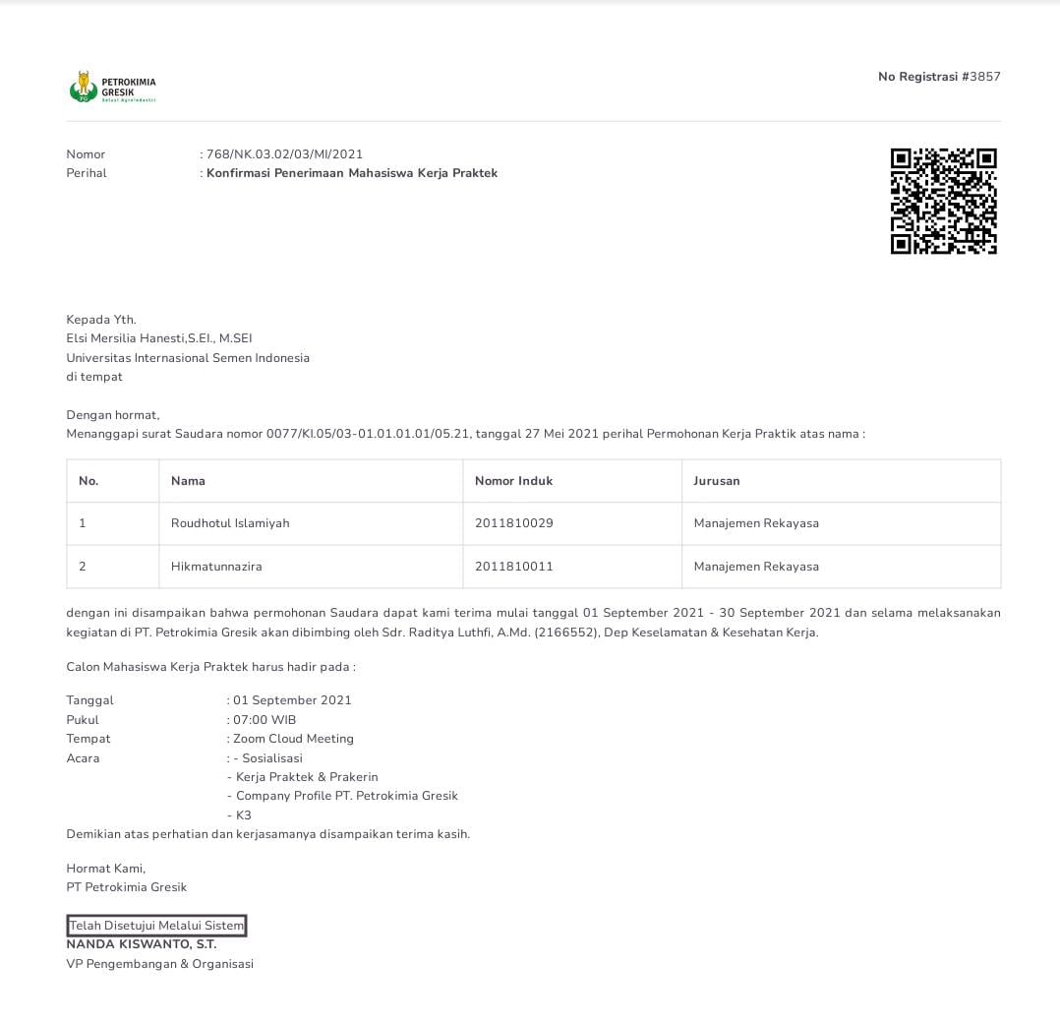

UNIVERSITAS INTERNASIONAL SEMEN INDONESIA
UNIVERSITAS INTERNASIONAL SEMEN INDONESIA
Kompleks PT. Semen Indonesia (Persero) Tbk.
Jl. Veteran, Gresik Jawa Timur 61122
Telp: (031) 3985482, (031) 3981732 ext. 3662 Fax: (031) 3985481

Kompleks PT. Semen Indonesia (Persero) Tbk.
Jl. Veteran, Gresik Jawa Timur 61122
Telp: (031) 3985482, (031) 3981732 ext. 3662 Fax: (031) 3985481

LEMBAR EVALUASI MAGANG
Dosen Pembimbing
Nama : Hikmatunnazira, Roudhotul Islamiyah
Nim : 2011810011, 2011810029
Judul laporan : Analisa Bahaya Dan Upaya Pencegahan Kecelakaan Kerja Pada Departement Produksi Di PT.Petrokimia Gresik
ASPEK | BOBOT  (B) % | NILAI  (N) | N X B
Penulisan Laporan  (Kelengkapan, Kesesuaian, Konten, Referensi) | 10 %
Aplikasi Keilmuan  (Kesesuaian penyelesaian Masalah dengan teori) | 25 %
Penguasaan Materi Magang  (Pembelajaran yang didapatkan dimagang dan kerjasama) | 50 %
Kerajinan dan Sikap | 15 %
JUMLAH | 100% | JUMLAH
Gresik, 06 Oktober 2021
Dosen Pembimbing

(Izzati Winda Murti, S.T., M.T)
NIP. 8916240

LEMBAR EVALUASI MAGANG
Pembimbing Lapangan
Nama : Hikmatunnazira, Roudhotul Islamiyah
Nim : 2011810011, 2011810029
Judul laporan : Analisa Bahaya Dan Upaya Pencegahan Kecelakaan Kerja Pada Departement Produksi Di PT.Petrokimia Gresik
ASPEK | BOBOT  (B) % | NILAI  (N) | N X B
Penulisan Laporan  (Kelengkapan, Kesesuaian, Konten, Referensi) | 10 % | 95 | 9,5
Aplikasi Keilmuan  (Kesesuaian penyelesaian Masalah dengan teori) | 25 % | 89 | 22,2
Penguasaan Materi Magang  (Pembelajaran yang didapatkan dimagang dan kerjasama) | 50 % | 92 | 46
Kerajinan dan Sikap | 15 % | 87 | 13,05
JUMLAH | 100% | JUMLAH | 90,8
Gresik, 06 Oktober 2021
Pembimbing Lapangan
(Raditya Luthfi, A.Md.)
- Lampiran III Dokumentasi Kerja Praktik
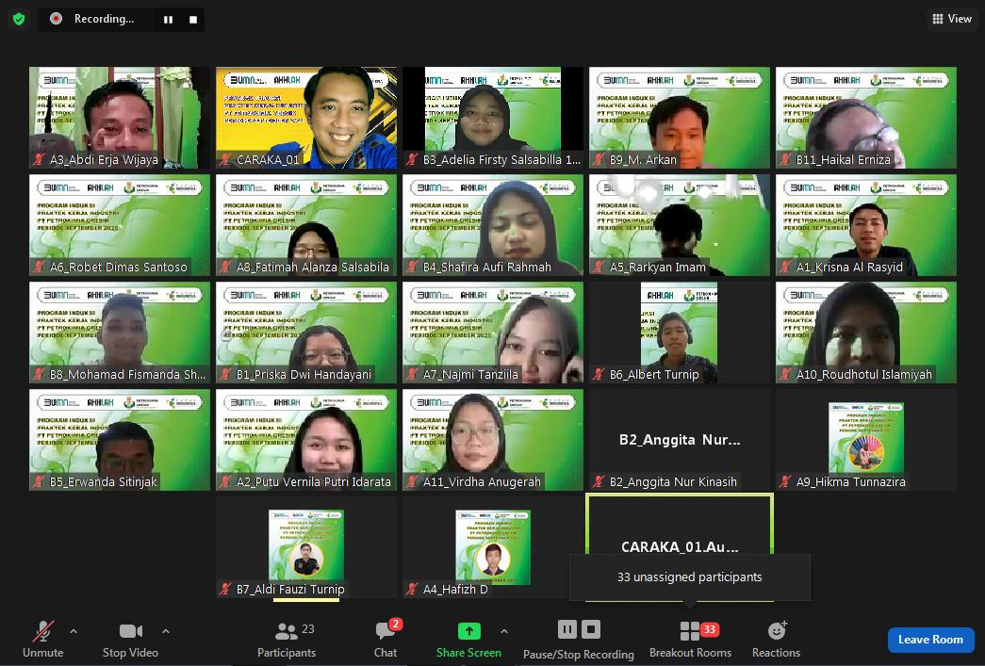

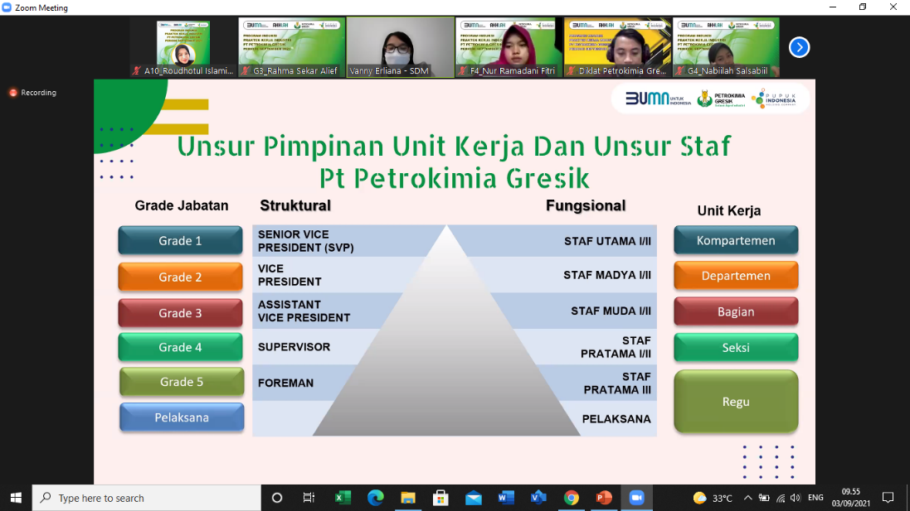

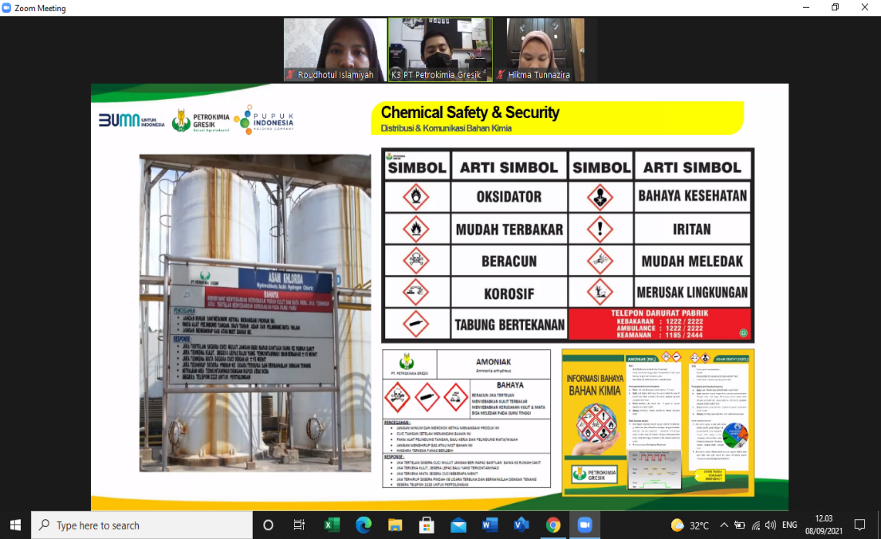
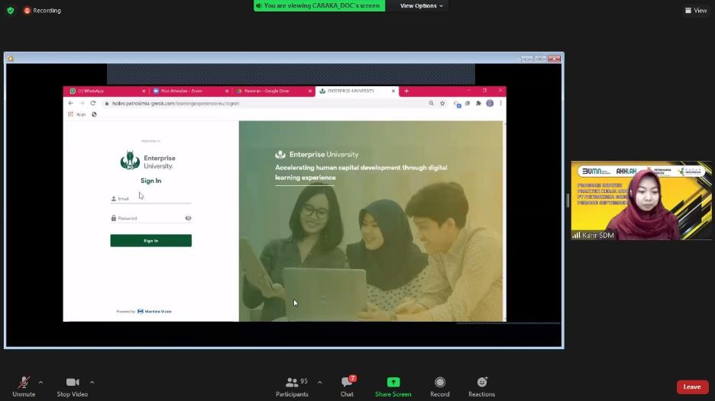
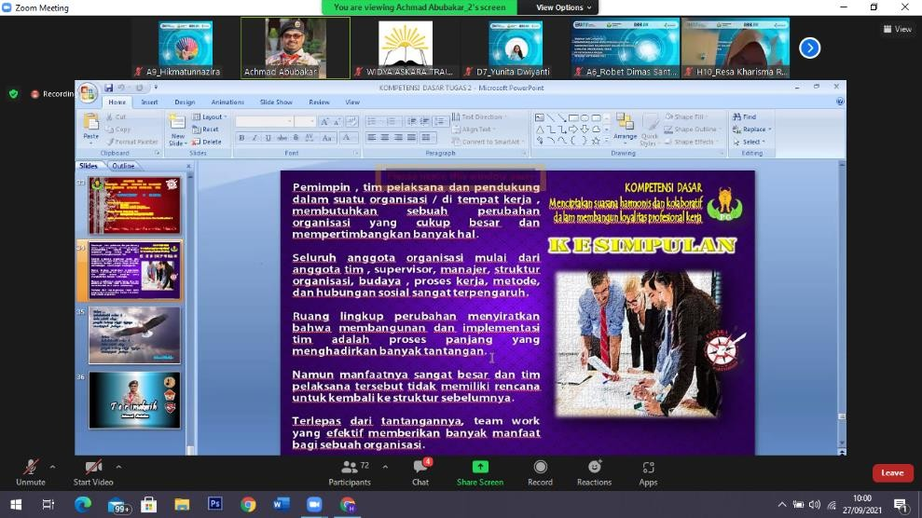
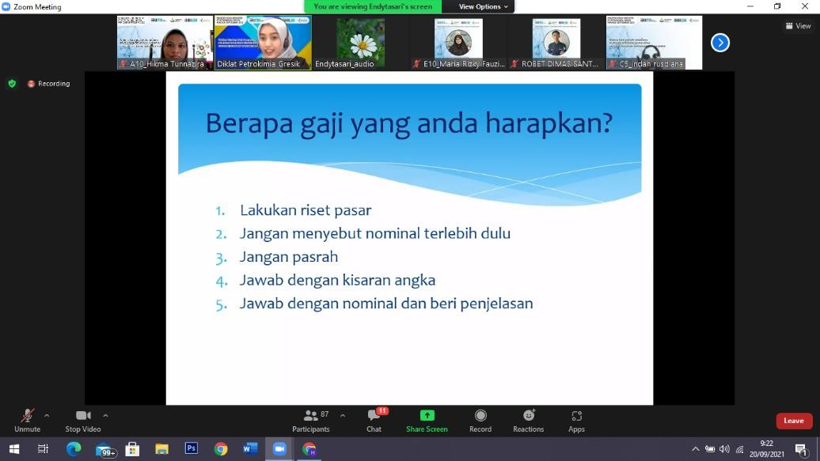

- Lampiran IV (Surat Keterangan Selesai Magang)
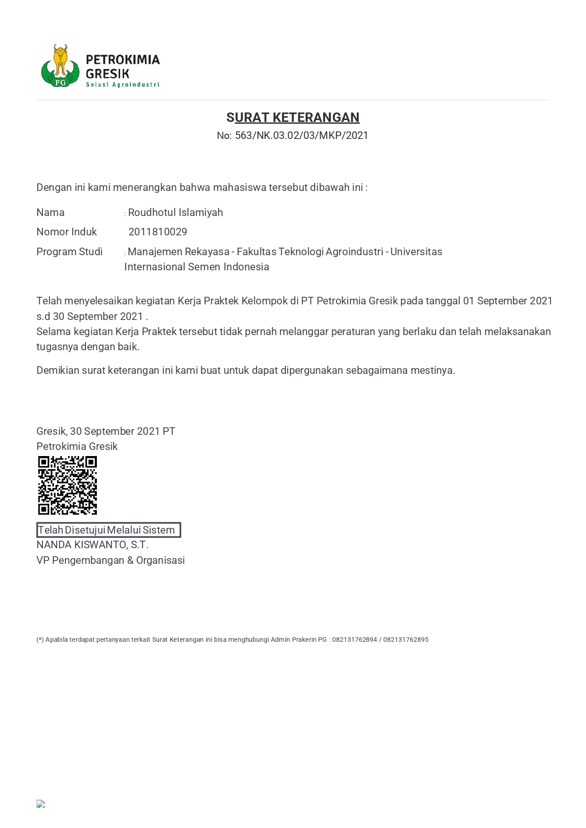

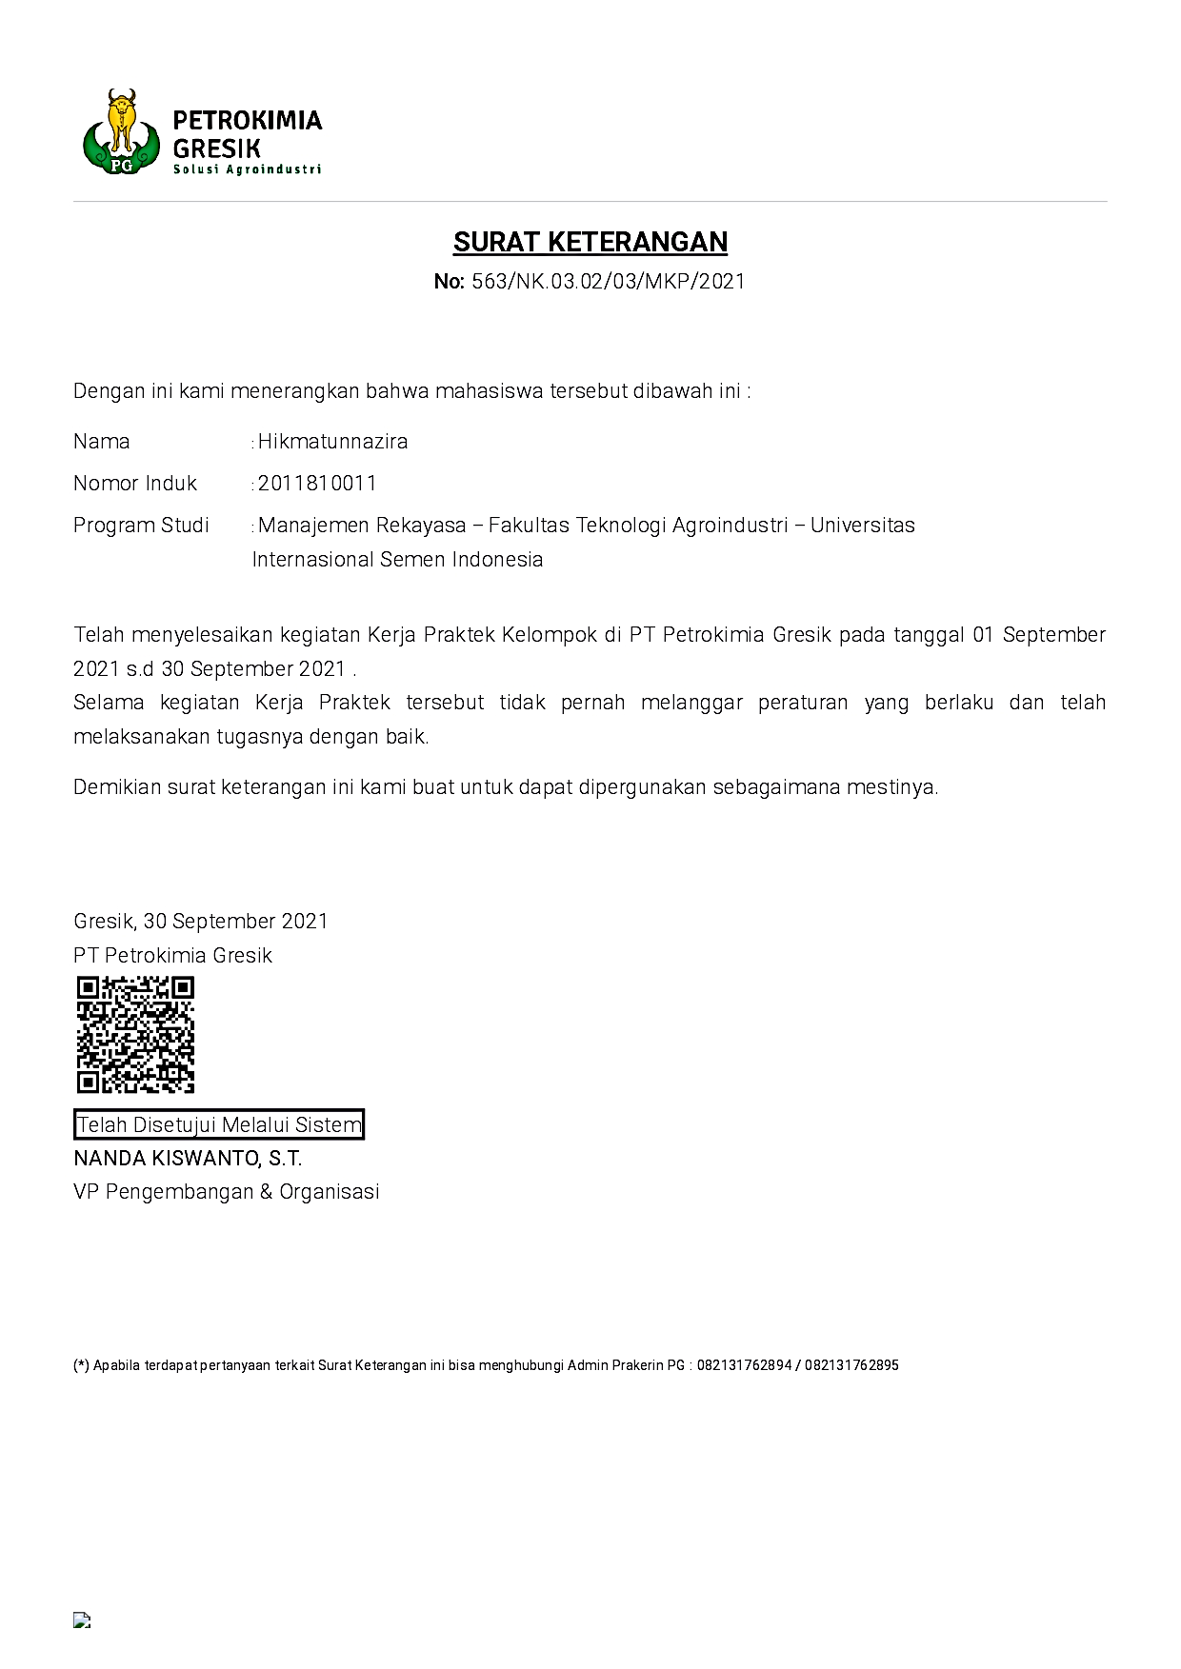
UNIVERSITAS INTERNASIONAL SEMEN INDONESIA
Kompleks PT. Semen Indonesia (Persero) Tbk.
Jl. Veteran, Gresik Jawa Timur 61122
Telp: (031) 3985482, (031) 3981732 ext. 3662 Fax: (031) 3985481

LEMBAR KEHADIRAN KERJA PRAKTIK

Nama : Hikmatunnazira, Roudhotul Islamiyah Nim : 2011810011, 2011810029
Judul Laporan : Analisa Bahaya Dan Upaya Pencegahan Kecelakaan Kerja Pada Departement Produksi Di Pt.Petrokimia Gresik

No | Tanggal |  | Kegiatan |  | TTD  Pelaksana | TTD Pembimbing Lapangan
1 | 07  2021 | September | Pengenalan pembimbing Lapangan |  | 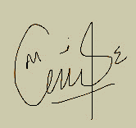
2 | 08  2021 | September | Pengenalan Departement K3 area Industri  Petrokimia Gresik | dan PT
3 | 10  2021 | September | Pembekalan Materi Implementasi K3 di PT Petrokimia Gresik
4 | 15  2021 | September | Pembekalan Materi mengenai Pabrik Area III

Catatan :
Tuliskan kegiatan yang dilakukan (Harian/ Mingguan) selama magang dan ditandatangani oleh Pelaksana magang dan Pembimbing Lapangan dimana magang dilaksanakan.

UNIVERSITAS INTERNASIONAL SEMEN INDONESIA
Kompleks PT. Semen Indonesia (Persero) Tbk.
Jl. Veteran, Gresik Jawa Timur 61122
Telp: (031) 3985482, (031) 3981732 ext. 3662 Fax: (031) 3985481

LEMBAR ASISTENSI KERJA PRAKTIK
Nama : Hikmatunnazira, Roudhotul Islamiyah Nim : 2011810011, 2011810029
Judul Laporan : Analisa Bahaya Dan Upaya Pencegahan Kecelakaan Kerja Pada Departement Produksi Di Pt.Petrokimia Gresik

MAGANG dilaksanakan terhitung mulai : 1 September s/d 30 September 2021
No | Tanggal | Kegiatan | Paraf Dosen Pembimbing
1 | 08 September 2021 | Informasi Departement K3
2 | 01 Oktober 2021 | Penyusunan Laporan Magang
3 | 08 Oktober 2021 | Penyelesaian dan revisi Hasil laporan  Magang

Gresik, 06 Oktober 2021
Dosen Pembimbing

(Izzati Winda Murti, S.T., M.T)
NIP. 8916240

